АДМИНИСТРАЦИЯ ЛЕНИНГРАДСКОЙ ОБЛАСТИ

КОМИТЕТ ЛЕНИНГРАДСКОЙ ОБЛАСТИ ПО ТУРИЗМУ

Отчет
о деятельности комитета Ленинградской области по туризму в 2017 году.

Ленинградская область
2018
Комитет Ленинградской области по туризму является органом исполнительной власти Ленинградской области, входящим в состав Администрации Ленинградской области и осуществляет свои полномочия
с 1 января 2017 года в соответствии с постановлением Правительства Ленинградской области от 12 октября 2016 года № 393 «Об утверждении положения о комитете Ленинградской области по туризму и внесении изменения в постановление Правительства Ленинградской области от 14 июля 2016 года
№ 242 «Об образовании комитета Ленинградской области по туризму».
В 2017 году Комитетом Ленинградской области по туризму проведена работа по продвижению туристского потенциала региона в соответствии
с подпрограммой «Развитие внутреннего и въездного туризма в Ленинградской области» государственной программы Ленинградской области «Развитие культуры в Ленинградской области».
В соответствии с подпрограммой, приоритетными направлениями развития сферы туризма в регионе являются создание туристско-рекреационных кластеров и центров культурно-туристического развития, формирование и продвижение новых туристических маршрутов, продвижение туристского продукта Ленинградской области на мировом и внутреннем рынках.

1. Создание туристско-рекреационных кластеров.
1.1. Межрегиональный туристический кластер на базе села Старая Ладога.
Комитетом Ленинградской области по туризму ведется работа по реализации общенационального проекта по созданию в Северо-Западном федеральном округе туристско-рекреационного кластера на базе поселения Старая Ладога Волховского района Ленинградской области.
30 января 2017 года Поручение Президента Российской Федерации от 09.09.2012 г. № Пр-2426 «О создании общенационального культурно-туристского проекта на базе Старой Ладоги» было снято с контроля (письмо советника Президента Российской Федерации В. Толстого от 30.01.2017 № А4-25-125).
В настоящее время Перечнем Поручений Губернатора Ленинградской области № 065-3649/17-0-0 от 12.04.2017 определены направления взаимодействия органов исполнительной власти по разработке проектно-сметной документации для комплексного развития территории с. Старая Ладога и создания объектов обеспечивающей инфраструктуры туристско-рекреационного кластера, а также сроки и ответственные исполнители.
В 2017 году в соответствии с перечнем поручений проведены следующие работы:
– администрацией Волховского муниципального района проведены работы по постановке на кадастровый учет участка набережной-променад, перехватывающей стоянки при въезде в с. Старая Ладога напротив урочища Победище, перехватывающей стоянки при въезде в с. Старая Ладога у кургана Олега Вещего;
– администрацией Волховского муниципального района внесены изменения в графические материалы карты функционального зонирования, карту объектов инженерной и транспортной инфраструктуры генерального плана муниципального образования Староладожское сельское поселение;
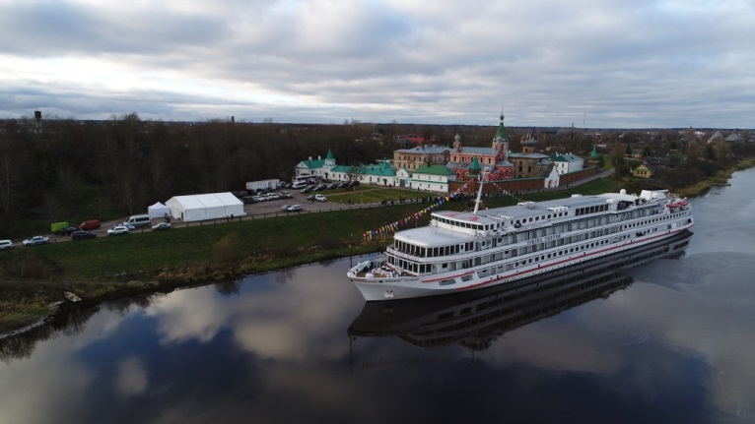
– администрацией Староладожского сельского поселения совместно с управлением Ленинградской области по транспорту за счет привлеченных средств инвестора ООО «КОНТ» построен и введен в эксплуатацию причал в с. Старая Ладога у Никольского монастыря;
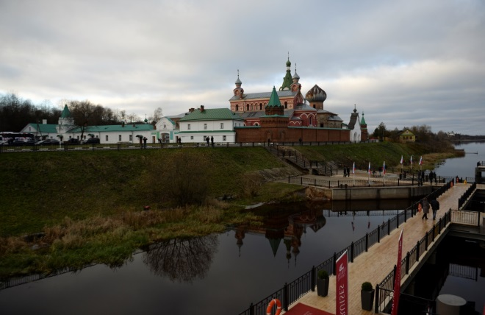
– комитетом ЖКХ выполнена работа по разработке проектно-сметной документации по объектам капитального строительства «Водоочистные сооружения села Старая Ладога, подготовлены технические задания на выполнения работ реконструкции водоочистных и канализационных очистных сооружений, технико-экономическое обоснование по объектам, расчет бюджетной и социальной эффективности по объектам и выполнен расчет эксплуатационных затрат;
– комитетом ЖКХ разработана смета на проектирование системы водоснабжения и водоотведения объектов туристического кластера с. Старая Ладога и выделена субсидия ГУП «Леноблводоканал» для проведения реконструкции. Ожидаемый срок завершения реконструкции – 1-е полугодие 2019 года.
– комитетом по дорожному хозяйству подготовлена конкурсная документация на проведение обследования с составлением проектно-сметной документации автомобильной дороги общего пользования регионального значения «Старая Ладога – Трусово» (по итогам данного исследования обследования планируется принятие технических решений, определение объемов работ и стоимость их выполнения, необходимых для приведения автомобильной дороги в нормативное транспортно-эксплуатационное состояние);
– ГАУ «Управление государственной экспертизы Ленинградской области», подведомственным комитету государственного строительного надзора и государственной экспертизы Ленинградской области, проведена государственная экспертиза проектной документации объектов капитального строительства: на реконструкцию водоочистных сооружений (ВОС) с. Старая Ладога; на реконструкцию канализационных сооружений (КОС) с. Старая Ладога; на объект транспортной инфраструктуры; подготовлены сметные расчеты на проектирование водоснабжения и водоотведение.
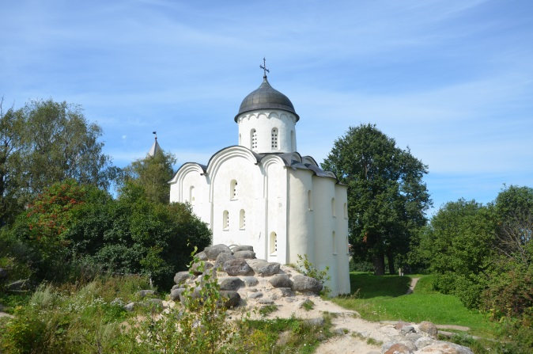
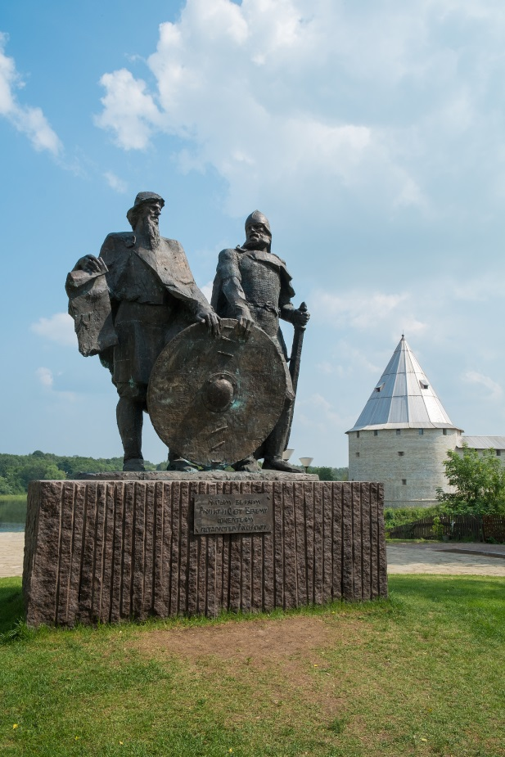
6 декабря 2017 года Организационным штабом совета по улучшению инвестиционного климата и проектному управлению Ленинградской области под председательством Губернатора Ленинградской области был принят проект паспорта приоритетного проекта «Создание туристско-рекреационного кластера в Старой Ладоге».
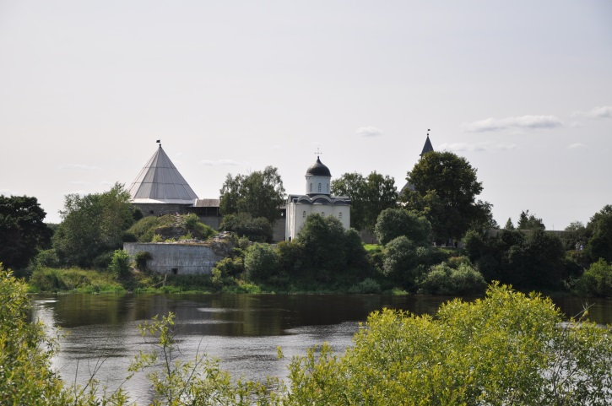
Паспорт проекта основан на концепции проекта «Туристско-рекреационный кластер в селе Старая Ладога Волховского района Ленинградской области», который в январе 2016 года вошел в реестр инвестиционных проектов субъектов Российской Федерации, включенных в перечень мероприятий федеральной целевой программы «Развитие внутреннего и въездного туризма в Российской Федерации (2011–2018 годы)».
В рамках проекта была сформирована команда проекта «Туристско-рекреационный кластер в селе Старая Ладога Волховского района Ленинградской области», в состав которой вошли представители комитета Ленинградской области по туризму, комитета по топливно-энергетическому комплексу Ленинградской области, комитета по архитектуре и градостроительству Ленинградской области, комитета по культуре Ленинградской, комитета по жилищно-коммунальному хозяйству Ленинградской области, комитета экономического развития и инвестиционной деятельности Ленинградской области, комитета по природным ресурсам Ленинградской области, управления Ленинградской области по транспорту, комитета по дорожному хозяйству Ленинградской области, комитета по строительству Ленинградской области, ГБУ ЛО «Информационно-туристский центр», ГАУ «Леноблгосэкспертиза», ГУП «Леноблводоканал», Северо-Западного регионального отделения Российского Союза туристской индустрии, администрации Волховского муниципального района, администрации муниципального образования Староладожское сельское поселение.
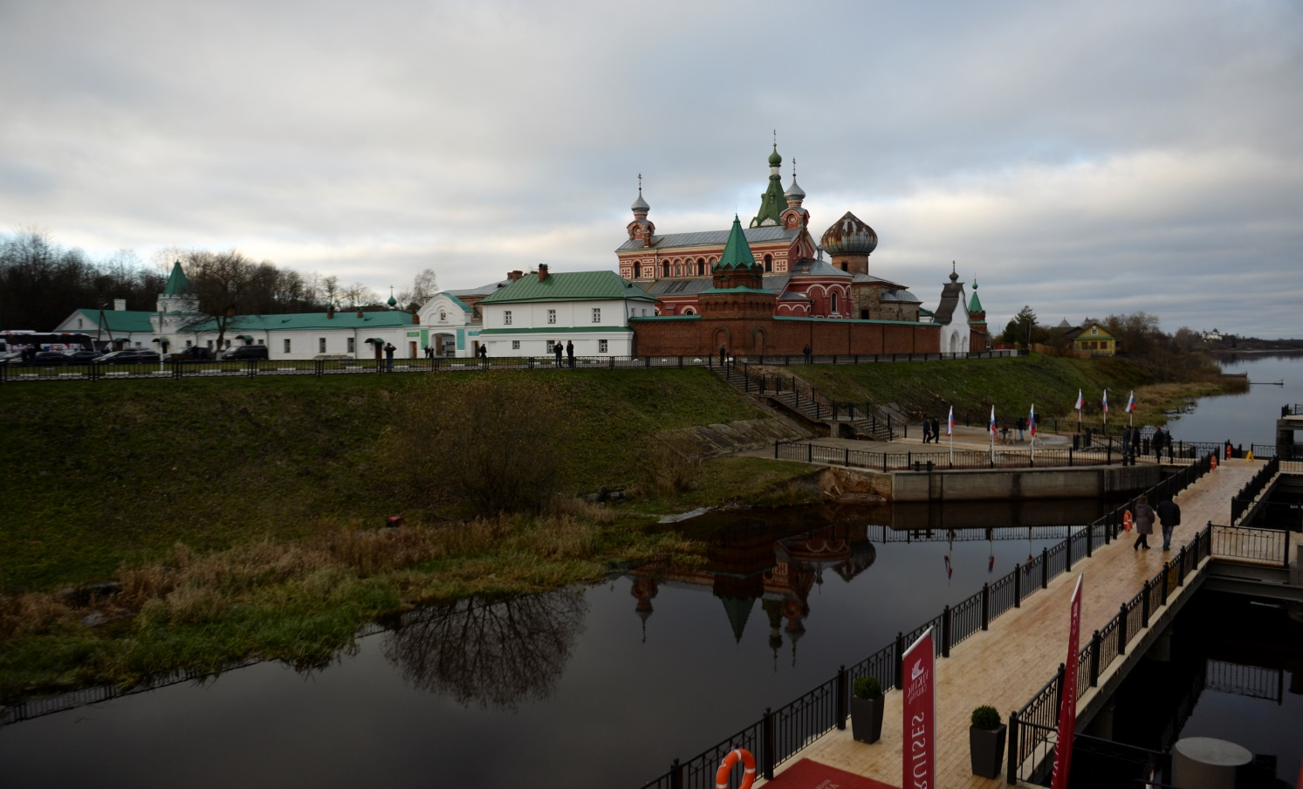
1 февраля 2018 года состоялось установочное совещание команды проекта, в рамках которого участники команды проекта ознакомились с паспортом проекта и приняли решение о его доработке в части оптимизации состава команды проекта, проработки ключевых контрольных точек, разработки графика проекта совместно с проектным офисом Ленинградской области. В рамках дальнейшей работы администрацией Волховского муниципального района совместно с администрацией Староладожского сельского поселения будет проведена работа по формированию перечня объектов Туристско-рекреационного кластера в селе Старая Ладога Волховского района Ленинградской области, в том числе объектов инженерной и транспортной инфраструктуры кластера.
Инвестиции в гостиничные проекты в совокупности составят не меньше 1,375 млрд. рублей. Новый туристский комплекс ежегодно сможет принимать до 250 тысяч гостей, что вдвое больше текущих показателей.

1.2. Комплекс Коневского Рождество-Богородичного мужского монастыря.
В рамках соглашения о сотрудничестве между Правительством Ленинградской области и ПАО «Нефтяная Компания «Роснефть» запланирована реконструкция монастырского комплекса Коневского Рождество-Богородичного мужского монастыря в Приозерском районе. В рамках подпрограммы «Развитие внутреннего и въездного туризма в Ленинградской области» в период с 2016 по 2018 годы Государственной программы «Развитие культуры в Ленинградской области» Комитетом Ленинградской области по туризму осуществляется взаимодействие с ООО «РН—Северо-Запад» в части мониторинга работ по созданию туристской инфраструктуры: гостиницы на 150 номеров, ресторана, кафе, зон отдыха, детских и спортивных площадок, обустройство причала, пассажирского речного вокзала, ангаров для хранения судов, заправочных комплексов для судов. Мероприятия будут завершены в 2018 году к празднованию 625 годовщины со дня основания монастыря. Планируемый объем инвестиций 1 миллиард 900 миллионов рублей.
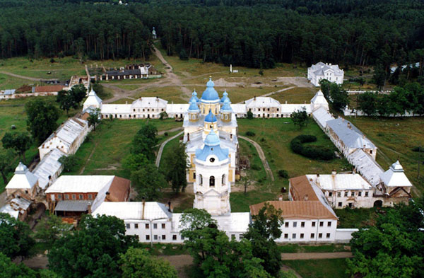
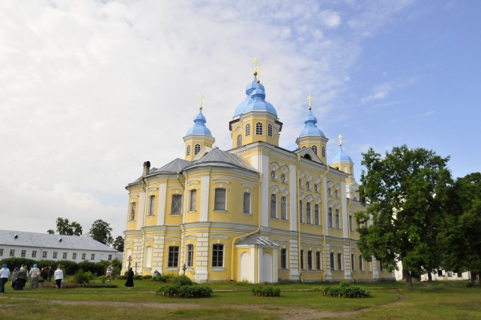

2. Продвижение туристических проектов
2.1. Межрегиональный туристский проект «Серебряное ожерелье России».
Комитет Ленинградской области по туризму и Государственное бюджетное учреждение Ленинградской области «Информационно-туристский центр» в течение 2017 года проводили комплексное продвижение проекта «Серебряное ожерелье России» на международном и российском туристских рынках: участие в туристских выставках, проведение инфо- и пресс-туров, изготовление печатных информационных материалов на русском и иностранных языках по маршрутам проекта «Серебряное ожерелье России», проходящим по территории Ленинградской области (буклеты, карты) для распространения их на российских и международных туристских мероприятиях.
Разработаны и изданы евробуклеты с описанием маршрутов проекта «Серебряное ожерелье России»: 7 видов евробуклетов на 8 языках (русский, английский, немецкий, финский, китайский, эстонский, французский, испанский). Напечатаны карты-схемы с описанием маршрутов проекта «Серебряное ожерелье России» на территории Ленинградской области на 10 языках: на русском, английском, немецком, финском, японском, китайском, испанском, французском, греческом и эстонском языках для распространения на безвозмездной основе на российских и международных туристских мероприятиях.
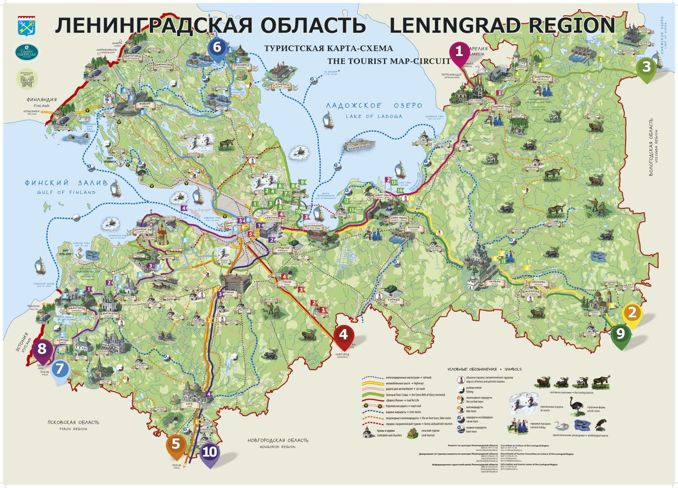
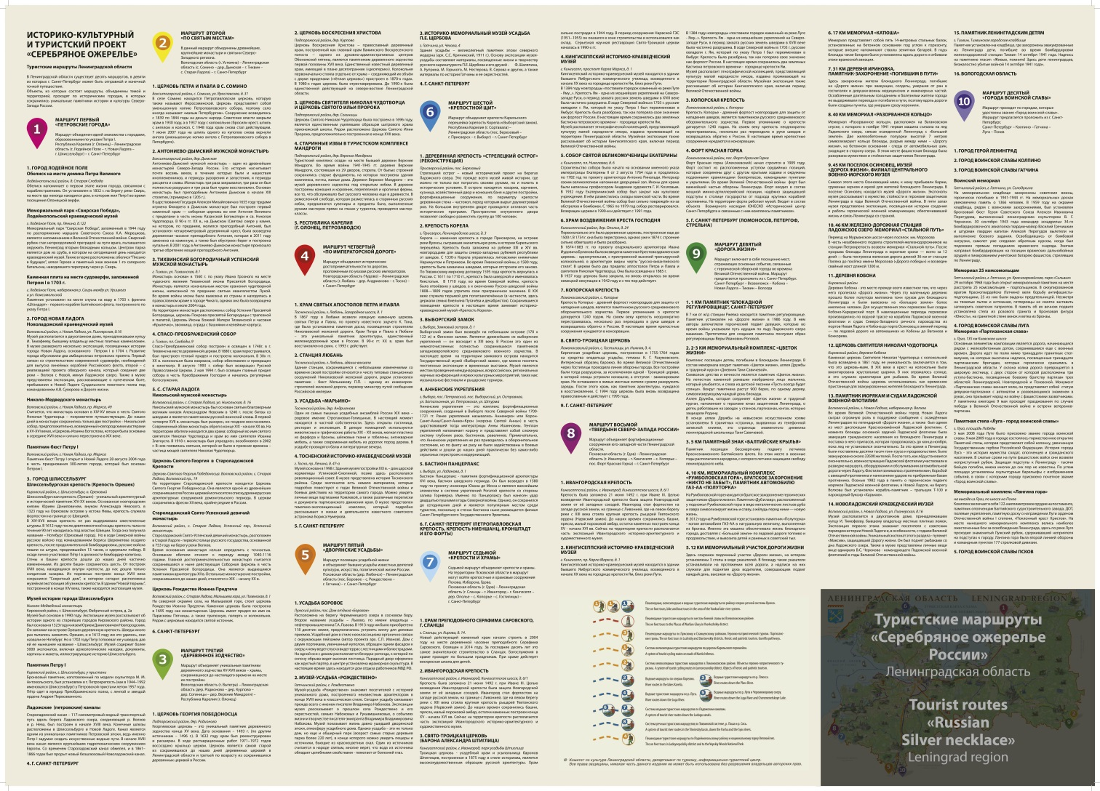
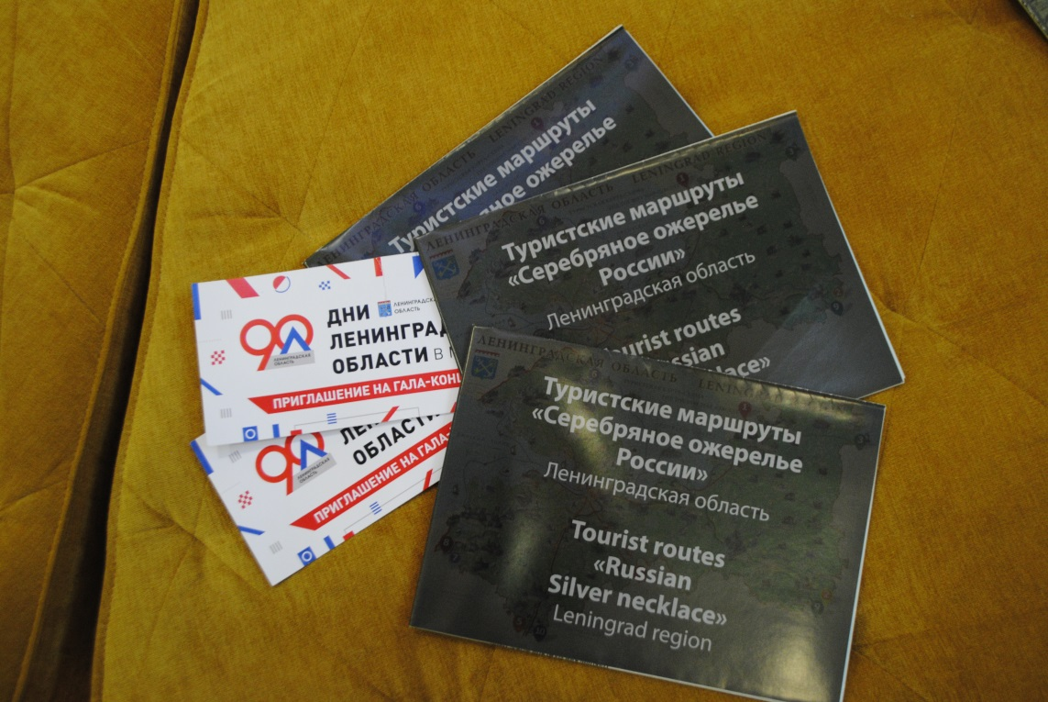
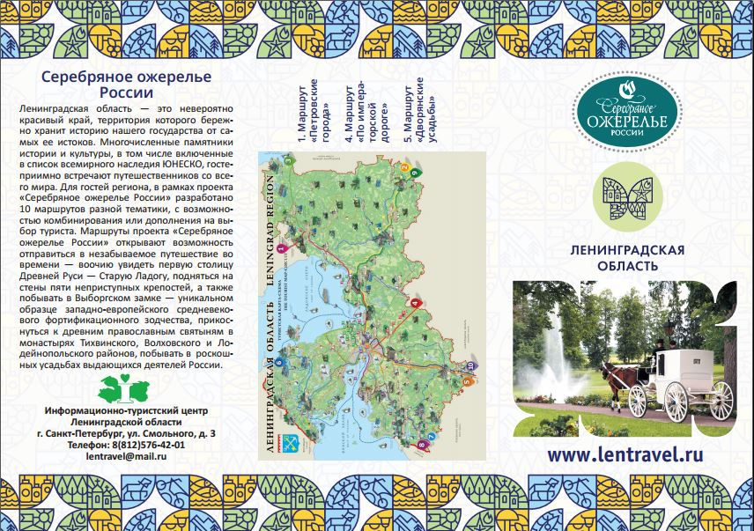
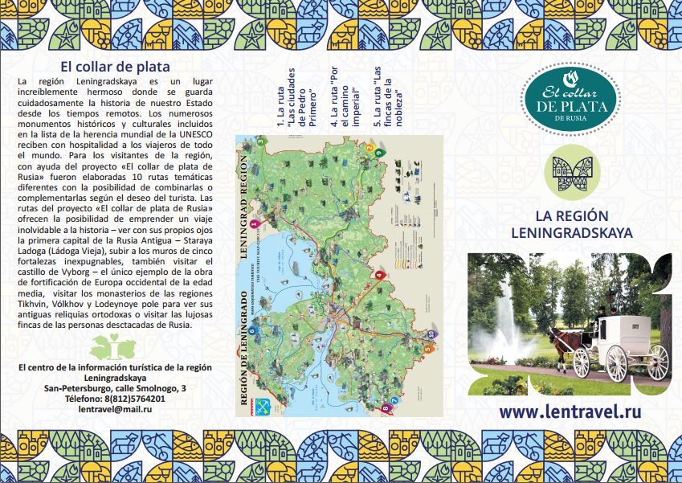
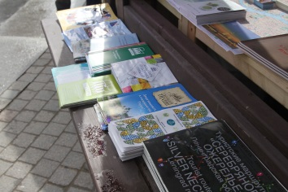
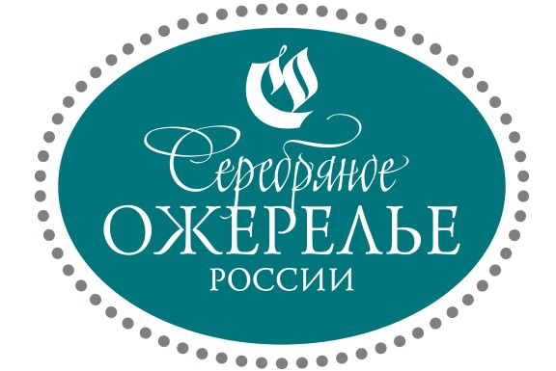
В рамках проекта «Серебряное ожерелье России» Комитетом Ленинградской области по туризму и Информационно-туристским центром Ленинградской области проработаны региональные и межрегиональные туристические пакеты. Информационно-туристским центром Ленинградской области заключены соглашения о сотрудничестве с туроператорами Санкт-Петербурга: «Петротурсервис», «Алфавит», «Петербургский магазин путешествий», «Серебряное кольцо», «Туроператор XXI век».
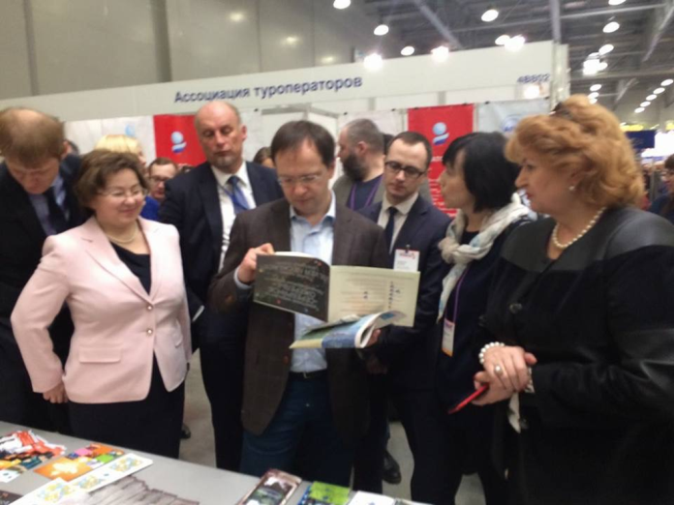

2.2. Проект «Красный маршрут».
В рамках продвижения проекта «Красный маршрут» Информационно-туристским центром Ленинградской области в 2017 году был организован информационный тур для туроператоров, работающих в области приема туристов из юго-восточной Азии.
Представители российских туроператоров посетили Музей-заповедник «Ялкала» в п. Ильичево и Дом-музей В.И. Ленина в Выборге и познакомились с туристскими объектами. Целью информационного тура явилось знакомство туроператоров, с экскурсионными программами по объектам показа на «Красном маршруте».
В 2017 году по проекту «Красный маршрут» создан презентационный видеоролик и изданы информационные буклеты на русском, китайском и английском языках.
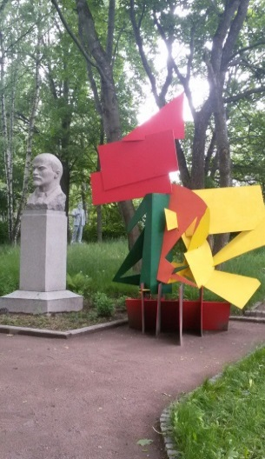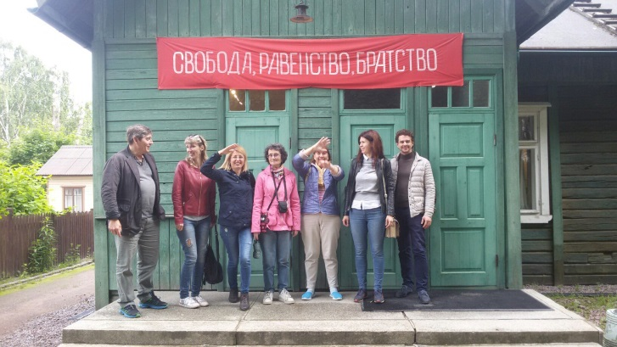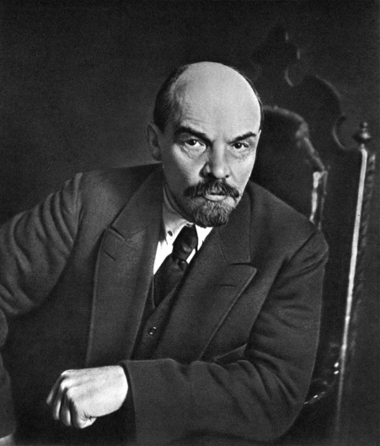
2.3. Проект «Русские усадьбы».
В июне 2017 года Ленинградская область вошла в состав глобального федерального проекта «Русские усадьбы», разработанного Министерством культуры Российской Федерации в рамках Поручений Президента Российской Федерации о создании новых туристских маршрутов. Цель проекта – создание на базе богатейшего культурно-исторического наследия России нового уникального

туристского продукта, который будет востребован различными возрастными и целевыми категориями туристов, и как следствие, формирование благоприятного инвестиционного климата и развитие туристской инфраструктуры в субъектах-участниках проекта.
В целях активизации межрегионального взаимодействия по дальнейшему развитию проекта 24 ноября 2017 года заключено Соглашение между Ленинградской областью и 15 другими субъектами Российской Федерации, участвующими в реализации проекта. В церемонии подписания Соглашения принял участие заместитель Председателя Правительства Ленинградской области по социальным вопросам – Н.П. Емельянов.
Проект «Русские усадьбы» включает в себя культурно-познавательные маршруты, которые проходят по красивейшим местам Ленинградской области, на фоне живописной природы, где расположились усадьбы и загородные дома известных исторических личностей, проживавших в Ленинградской области. Туристские маршруты: «Пушкинские места Гатчинского района», «Русские промышленники и меценаты», «Старинные усадьбы», «Благословенный край», «Дворянские усадьбы» и «Петербургские предместья» включают сохранившиеся усадебные комплексы Всеволожского, Волосовского, Гатчинского, Лужского, Тихвинского и Тосненского районов Ленинградской области. Разработаны и изготовлены буклеты с описанием проекта «Русские усадьбы» на русском языке.

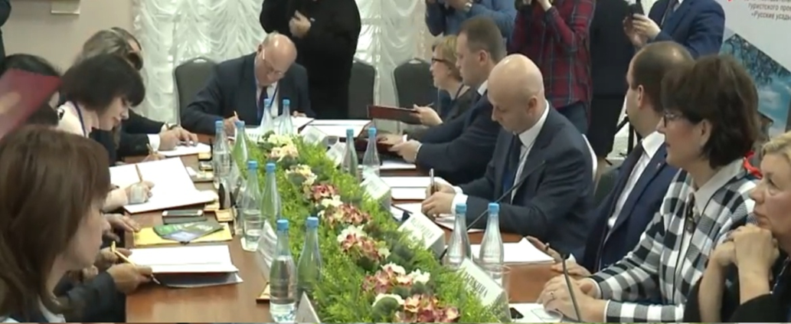

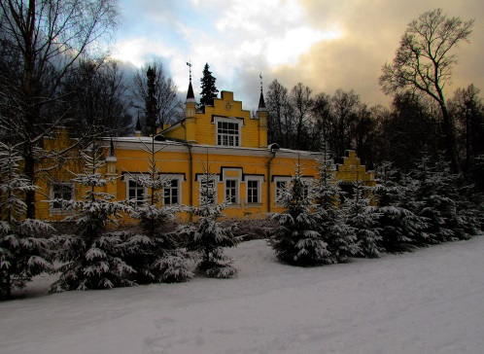
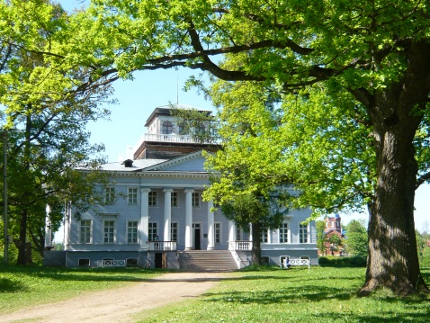
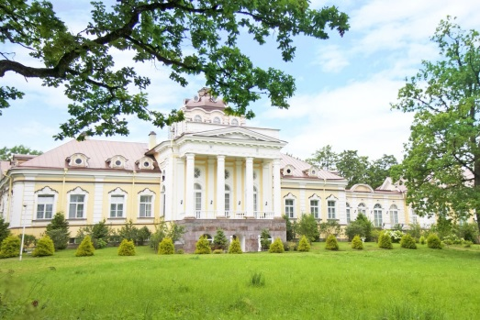

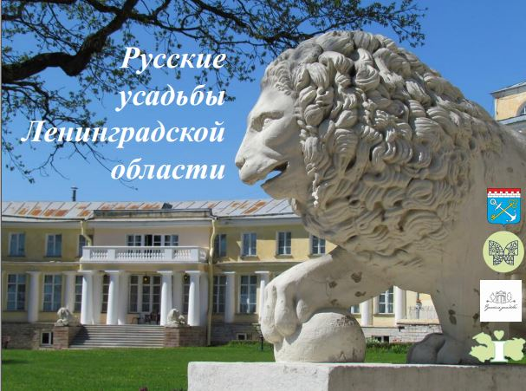
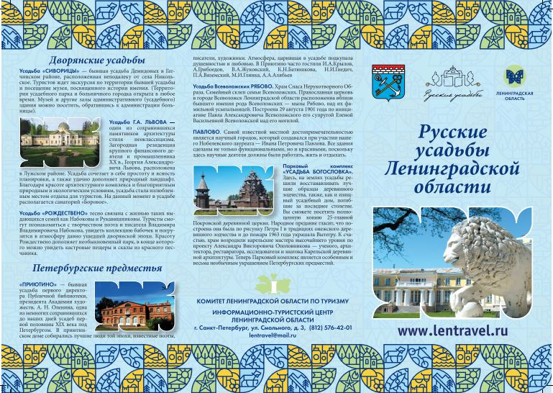

2.4. Проект «Жизнь замечательных людей».
Комитетом Ленинградской области по туризму и ГБУ ЛО «Информационно-туристский центр» был инициирован межрегиональный проект «Жизнь замечательных людей», который был поддержан Министерством культуры Российской Федерации. Проект приурочен к Году истории, посвящен выдающимся людям, проживавшим на территории региона и призван рассказать об известных персоналиях и одновременно познакомить с памятными местами региона, связанными со страницами их биографии.
Проект «Жизнь замечательных людей» охватывает большую целевую аудиторию и разные виды туризма. В рамках составления программ выделено 5 основных направлений: «Культура», «Литература», «Наука», «История» и «Промышленники». По этим маршрутам разработаны и изготовлены евробуклеты для распространения на российских и международных туристских мероприятиях. Одной из важных особенностей проекта является его модульность, которая в будущем позволит создавать межрегиональные маршруты, объединённые тематикой «Жизнь замечательных людей». В 2017 году для представителей турбизнеса были проведены 4 информационных тура и семинар-конференция, посвященные проекту «Жизнь замечательных людей».
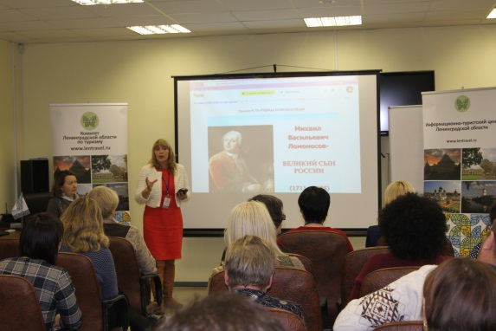
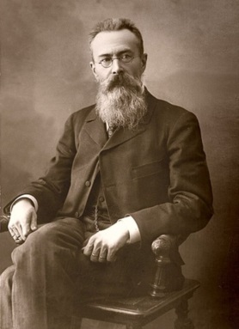
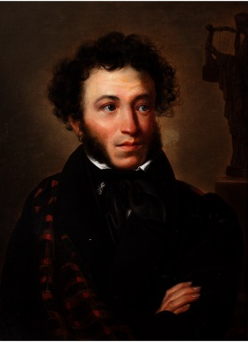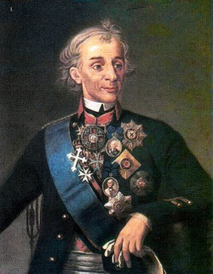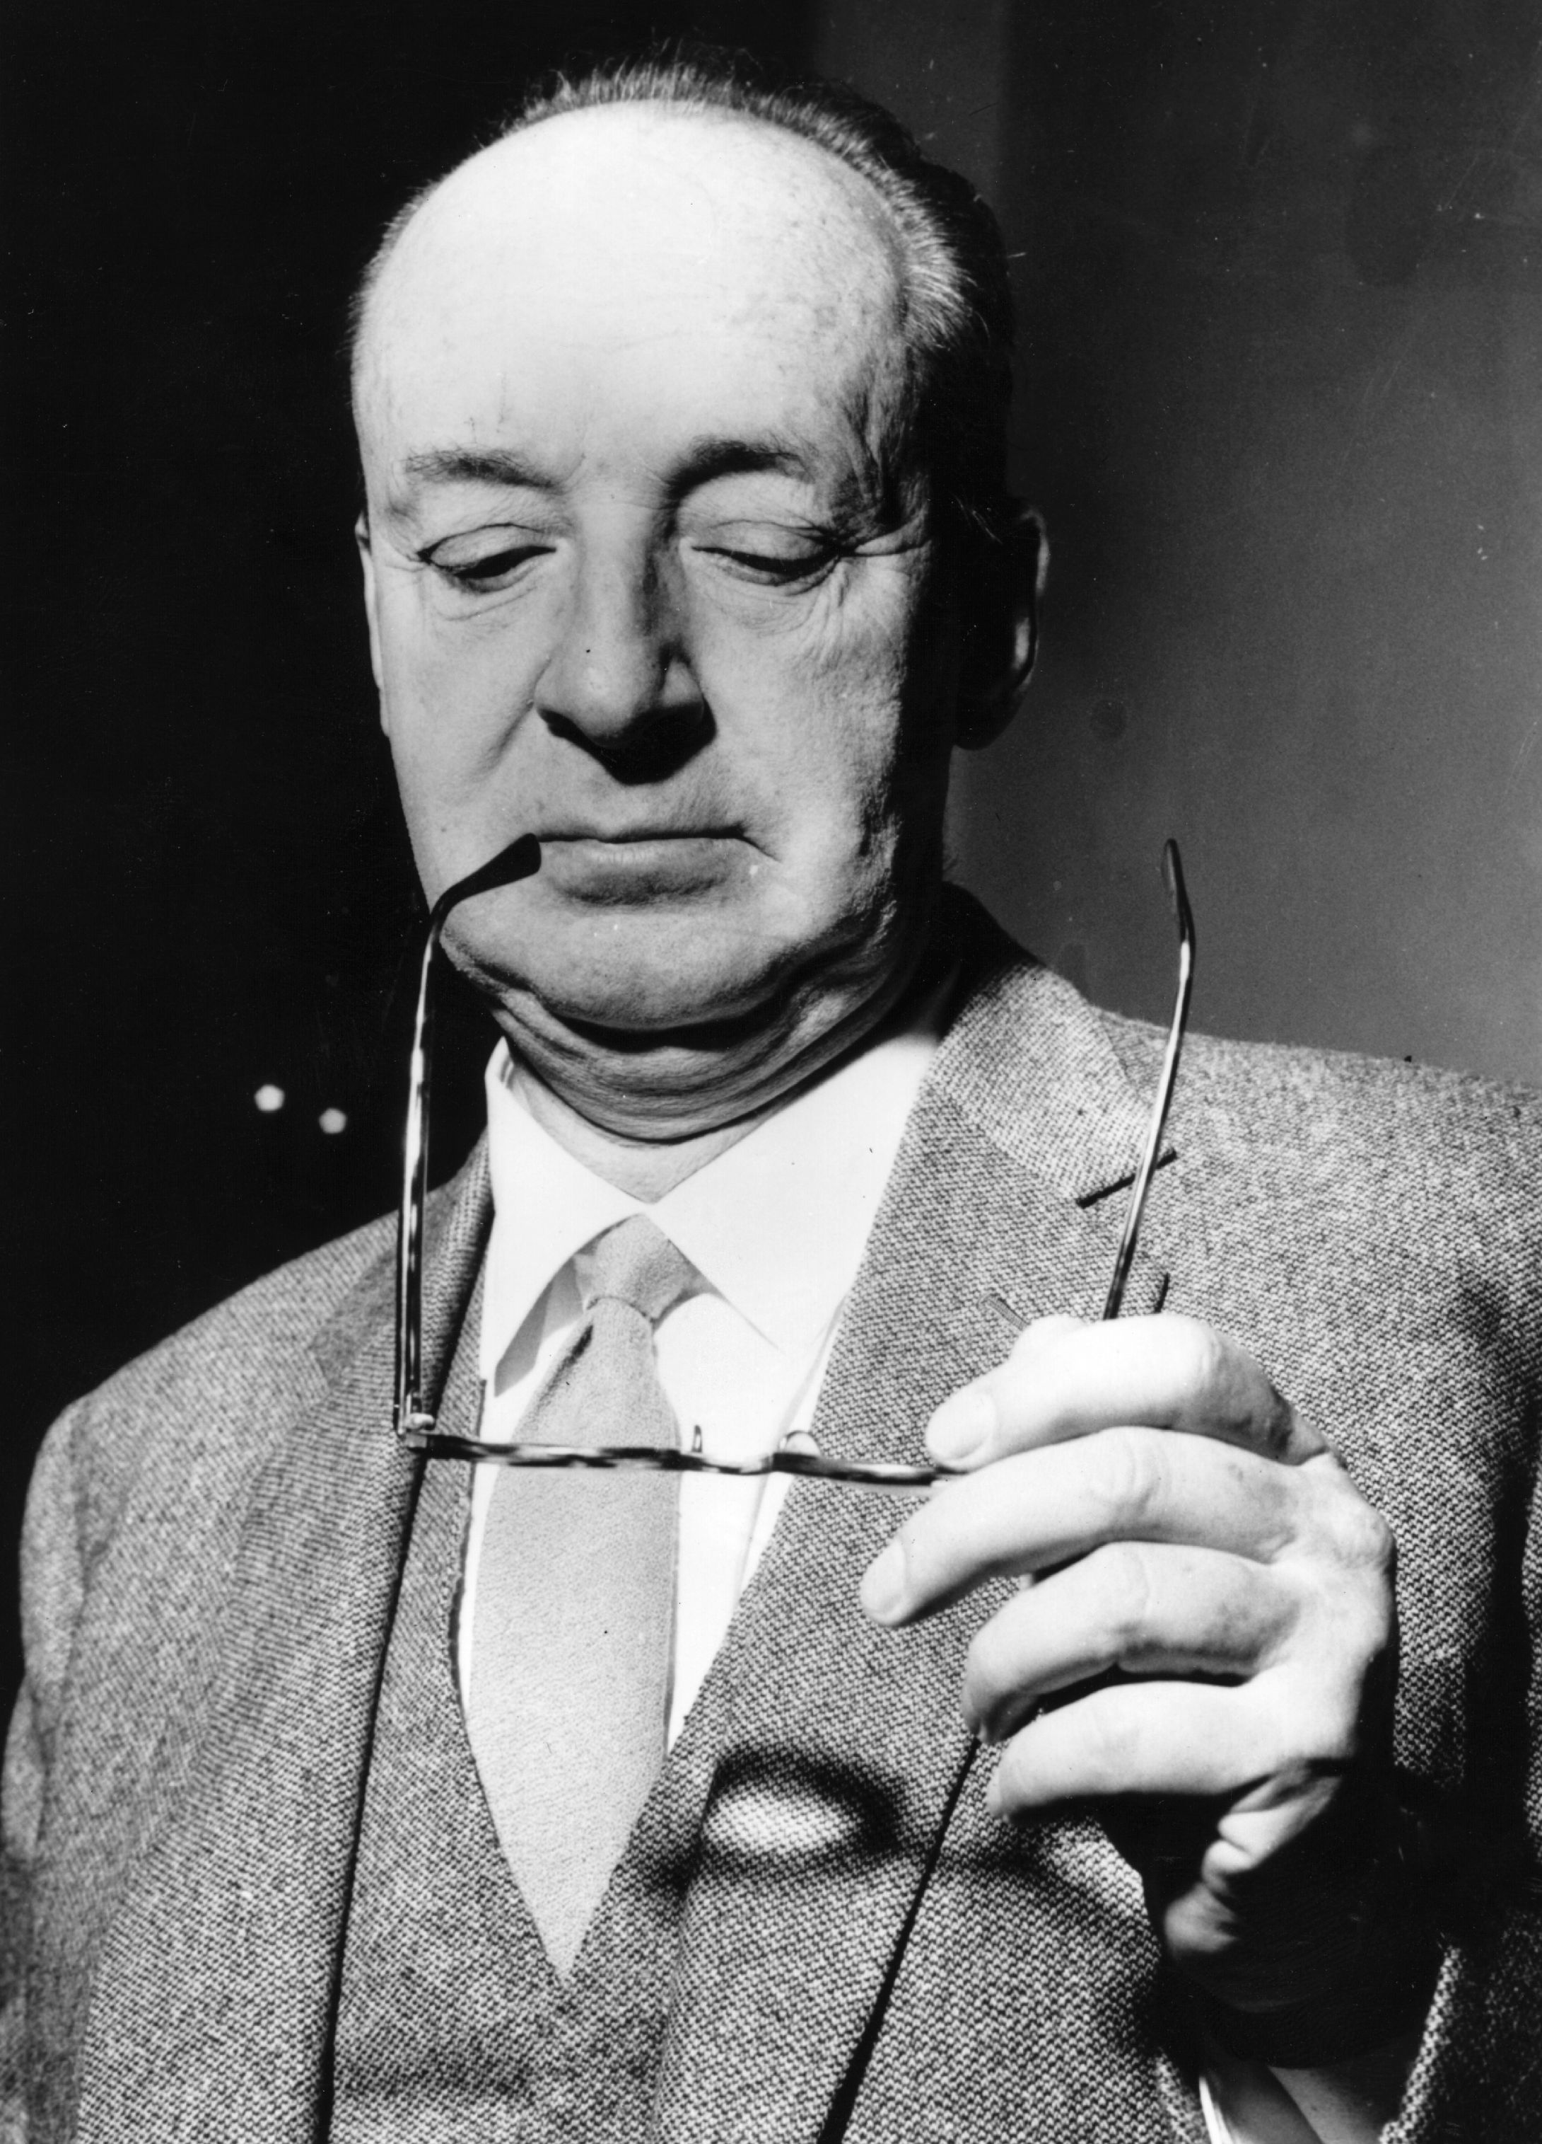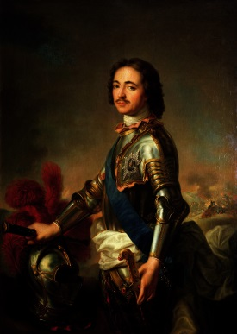

2.5. Проект «Маяки Ленинградской области».
Комитетом Ленинградской области по туризму и Информационно-туристским центром Ленинградской области реализован новый проект «Маяки Ленинградской области», в состав которого вошли 4 маршрута: «Западный», «Северный», «Восточный» и «Дорога жизни». В декабре 2017 года в Ломоносовском районе Ленинградской области Информационно-туристским центром была проведена презентация этого проекта для представителей туристской индустрии, районных администраций и информационно-туристских центров Ленинградской области.
В целях привлечения внимания представителей российского и зарубежного турбизнеса к туристским ресурсам региона и продвижения Ленинградской области на туристском рынке по всем проектам разработаны и выпущены информационные печатные материалы с использованием туристского бренда Ленинградской области (карты, буклеты, справочники, путеводители и т.п.), в том числе на иностранных языках для распространения на российских и международных туристских мероприятиях.
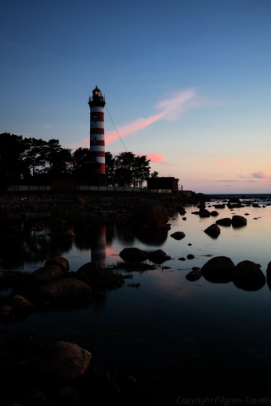
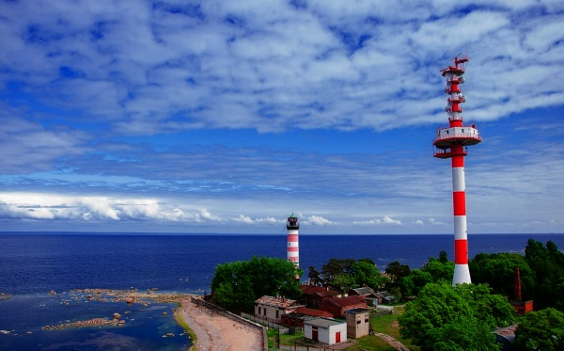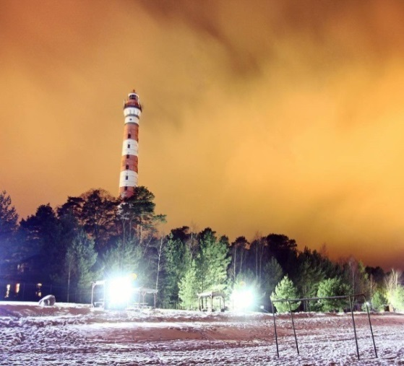

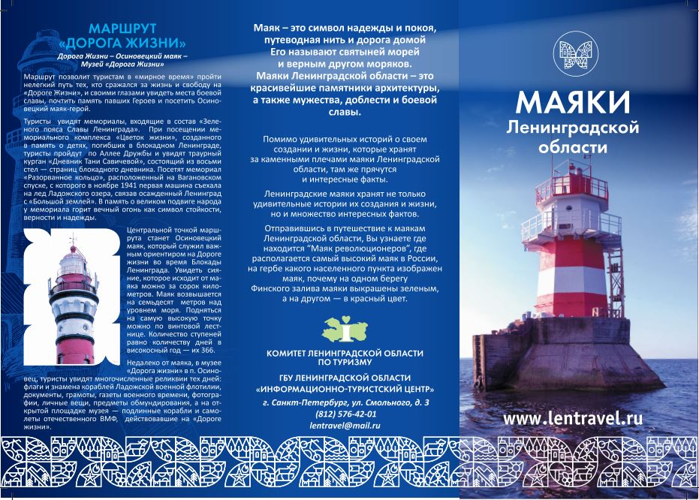
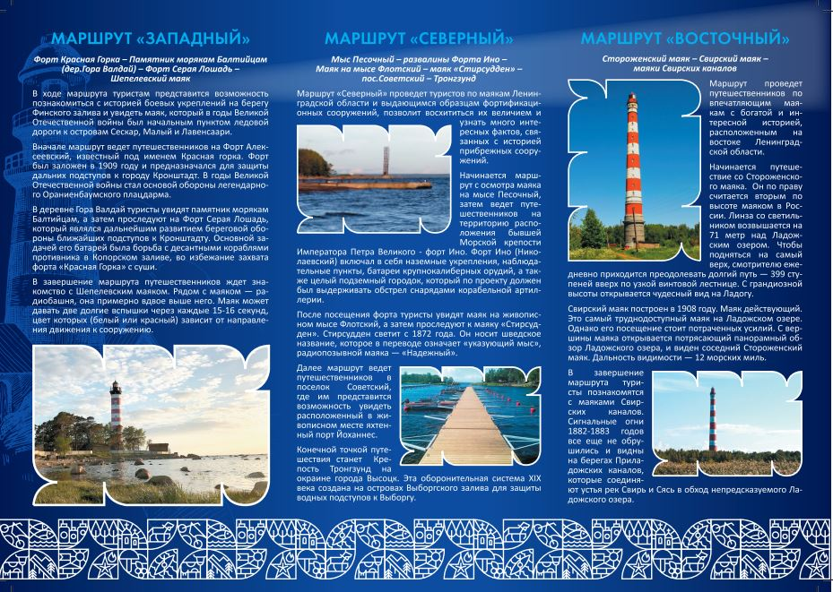
2.6. Международный культурный маршрут Совета Европы «Путь Петра Великого».
В рамках историко-культурного проекта «Серебряное ожерелье России» Комитетом Ленинградской области по туризму разработан маршрут «Петровские города», объединенный идеей знакомства с городами, образованными по указам императора Петра I.
В настоящее время Министерством культуры Российской Федерации ведется работа по подготовке заявки на получение сертификата программы «Культурные маршруты Совета Европы» по новым культурным маршрутам, в список которых входит маршрут «Путь Петра Великого».
В рамках Года туризма Россия–Австрия в ноябре 2017 года в Вене состоялась Международная конференция «Австрийский путь Петра Великого. Культурный обмен и маршруты культурного туризма», на которой обсуждалась возможность включения новых культурных маршрутов. Комитет Ленинградской области по туризму принял участие в работе конференции и презентовал маршрут «Путь Петра Великого» (Санкт-Петербург—Шлиссельбург—Новая Ладога—Лодейное Поле—Санкт-Петербург).
В Министерство культуры Российской Федерации направлено предложение о включении данного маршрута в международный культурный маршрут Совета Европы «Путь Петра Великого».
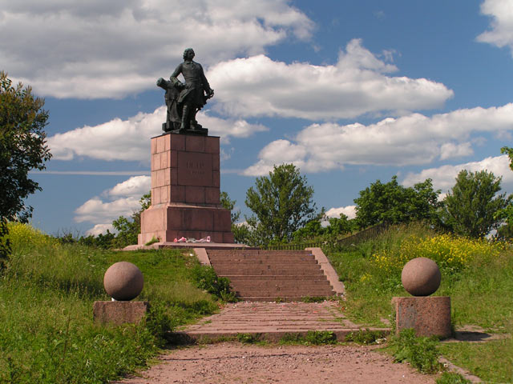
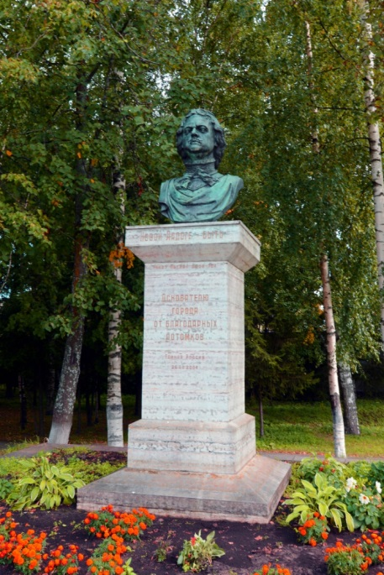

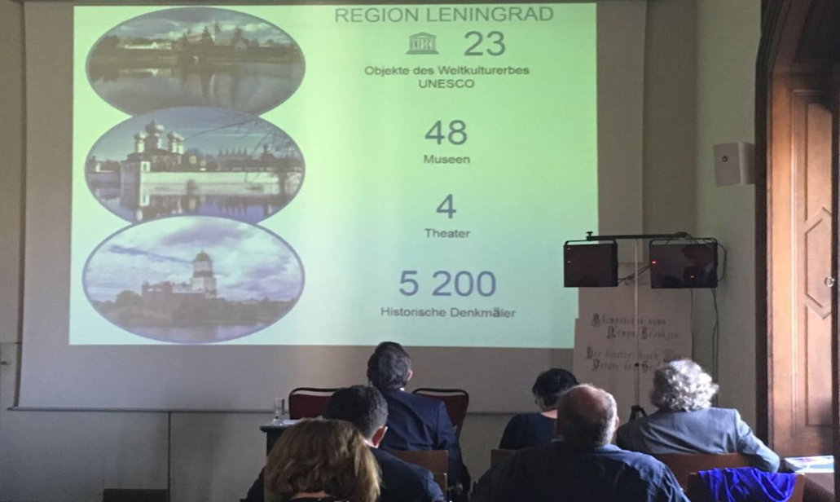
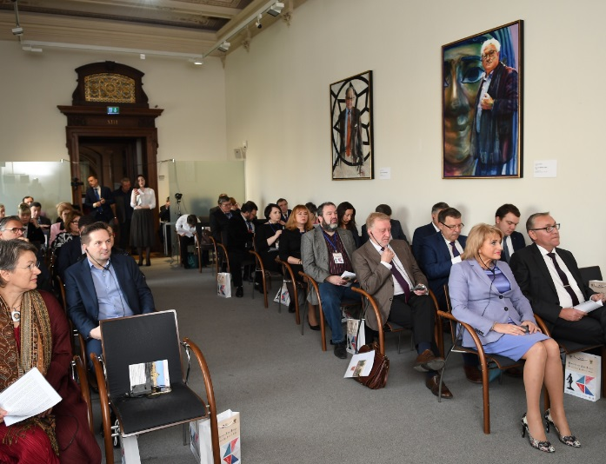

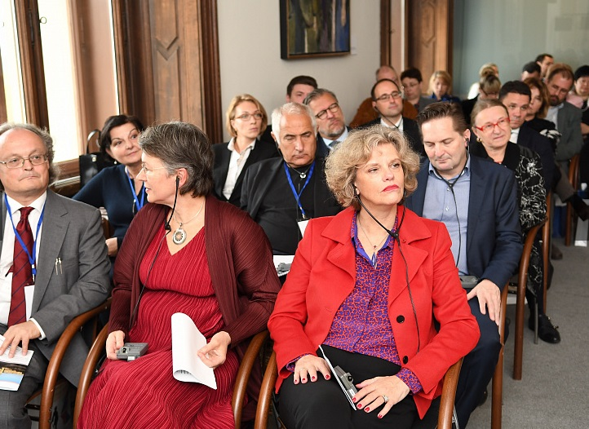

2.7. Проекты в сфере развития детского туризма.
2.7.1. Проект «Живые уроки».
В 2017 году комитетом Ленинградской области по туризму совместно с комитетом общего и профессионального образования Ленинградской области и ГК «Петротур» проведена работа по внедрению проекта «Живые уроки» в образовательную программу региона. В мае 2017 года состоялись пробные поездки по пилотным маршрутам проекта «Живые уроки».
В июле 2017 года членами рабочей группы при комитете Ленинградской области по туризму по реализации проекта «Живые уроки» в Ленинградской области разработаны 40 ключевых маршрутов проекта и включены в каталог экскурсионно-образовательных маршрутов проекта «Живые уроки».
В период с 1 сентября по 25 декабря 2017 года по маршрутам проекта проехало более 700 детей.
В августе 2017 года комитетом Ленинградской области по туризму были организованы обучающие мероприятия для экскурсоводов и учителей общеобразовательных организаций в рамках реализации проекта «Живые уроки» в Ленинградской области. Обучение было организовано в форме лекций, выездного «круглого стола» по вопросам развития детского туризма и внедрения проекта «Живые уроки». По итогам обучения экскурсоводам и учителям общеобразовательных организаций были выданы удостоверения о повышении квалификации.

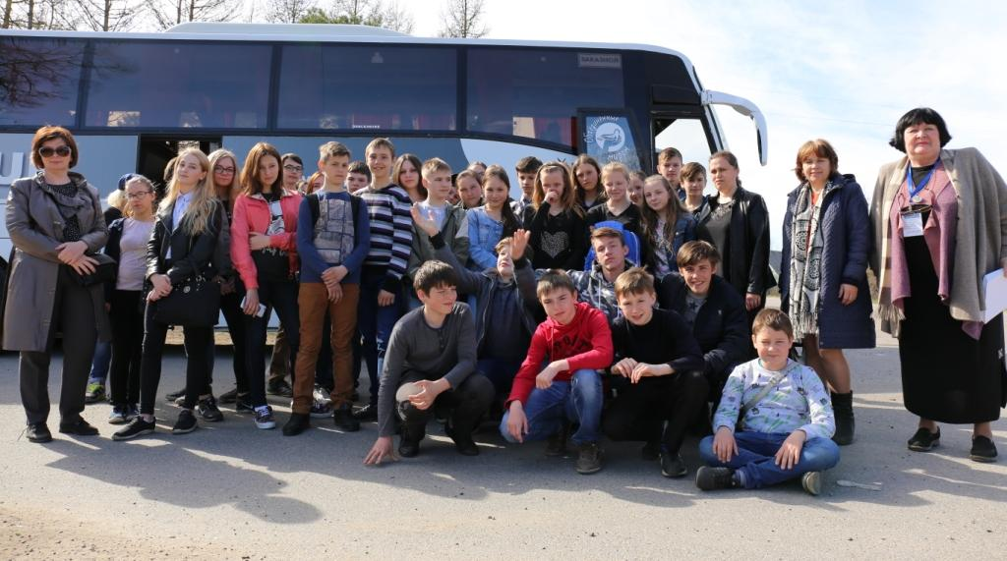
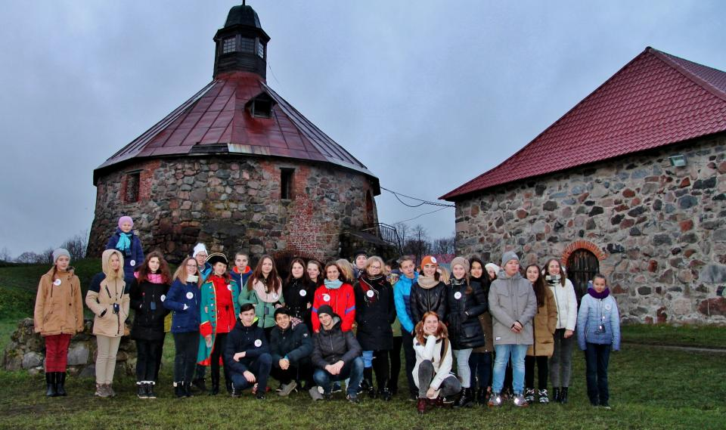

2.7.2. Проект «Мой родной край - Ленинградская область».
По поручению Губернатора Ленинградской области Александра Юрьевича Дрозденко в 2017 году стартовал проект «Мой родной край – Ленинградская область».
В рамках конкурсного отбора некоммерческой организации комитетом Ленинградской области по туризму из областного бюджета Ленинградской области была выделена субсидия на реализацию проекта туристско-экскурсионных поездок для школьников и учащихся Ленинградской области «Мой родной край – Ленинградская область».
Координационные функции по проекту осуществили комитет Ленинградской области по туризму, комитет общего и профессионального образования Ленинградской области.
Реализация проекта была осуществлена победителем конкурсного отбора - Северо-Западным региональным отделением Российского Союза Туристской Индустрии. У СЗРО РСТ внушительный опыт по поддержке таких инициатив – с 2013 г. организация содействует на Северо-Западе ходу Национальной программы детского туризма, запущенной Министерством культуры России.
В рамках проекта в период с 1 октября по 1 декабря 2017 года 4004 участников проекта (школьники 5–11 классов из всех районов Ленинградской области) отправились по своему родному краю в составе организованных групп в рамках двухдневных туристических поездок. Каждая группа проехала по тематическому маршруту, проходящему по территории других районов Ленобласти и включающему в себя важные историко-культурные достопримечательности. Цель проекта – сплотить юных жителей области, которые редко выбираются в соседние районы, помочь им почувствовать себя патриотами «малой родины».
Также в рамках проекта состоялись два однодневных выезда, в которых участвовали дети с ограничениями по слуху. Воспитанники Сясьстройской школы-интерната совершили путешествие по маршруту «Тихвинская земля – духовная крепость России» с посещением Богородичного Успенского монастыря и Дома-музея Н.А. Римского-Корсакова. Ученики из Юкковской школы-интерната познакомились с музеем-усадьбой «Приютино» и съездили на экскурсию в Гатчину.

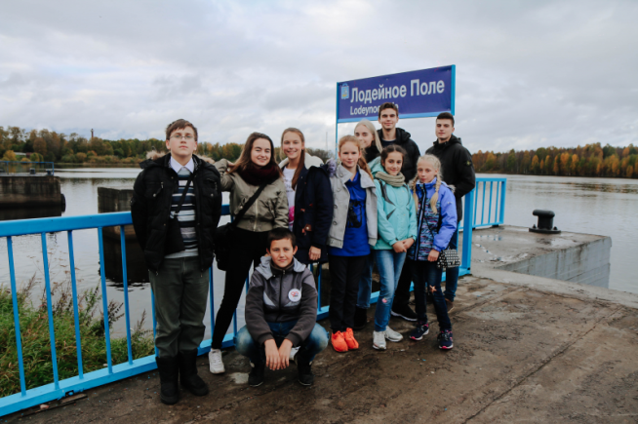
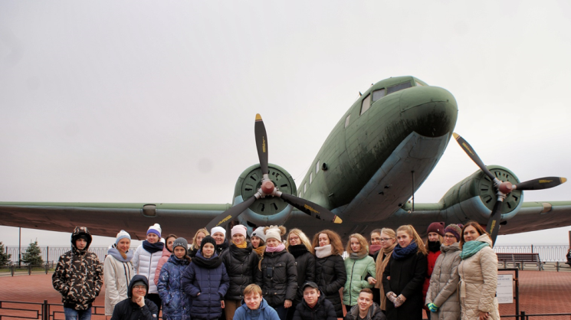

2.7.3. Национальная программа детского культурно-познавательного туризма.
С 2013 года Министерством культуры Российской Федерации совместно с органами исполнительной власти субъектов Российской Федерации, в том числе Ленинградской области, успешно реализуется проект «Национальная программа детского туризма».
В период с 1 октября по 14 ноября 2017 года были реализованы выделенные для Ленинградской области Министерством культуры Российской Федерации квоты по маршрутам для 275 обучающихся в возрасте от 12 до 17 лет в рамках Национальной программы детского культурно-познавательного туризма. В поездках приняли участие дети, которые являются победителями различных конкурсов и олимпиад (239 человек), а также дети сироты и дети, оказавшиеся в трудной жизненной ситуации (38 человек) - учащиеся из Бокситогорского, Лужского, Волховского, Всеволожского, Выборгского, Гатчинского, Приозерского, Тосненского районов и Сосновоборского городского округа.

3. Мероприятия по продвижению туристского продукта Ленинградской области на мировом и внутреннем рынках.
3.1. Участие в международных, региональных туристских выставках. Большое внимание Комитет Ленинградской области по туризму уделяет продвижению туристских возможностей Ленинградской области на международном и внутреннем туристическом рынках, установлению новых и поддержанию сложившихся контактов и связей.
Комитет Ленинградской области по туризму представил туристский потенциал региона на 15 выставках, в том числе в Санкт-Петербурге, Москве, Вологде, Екатеринбурге, Вене, Брно, Пекине, Париже, Лондоне, Солониках. Единый стенд региона посетили около 14 000 профессионалов отрасли и гостей выставок.
На выставках Ленинградская область представлена единым стендом региона. Гости стенда знакомились с туристскими возможностями Ленинградской области, уникальными памятниками истории, культуры и природы, на стенде представлены раздаточные материалы о регионе – буклеты по межрегиональным проектам Ленинградской области, евро-буклеты по видам туризма Ленинградской области, путеводители и буклеты районов Ленинградской области.

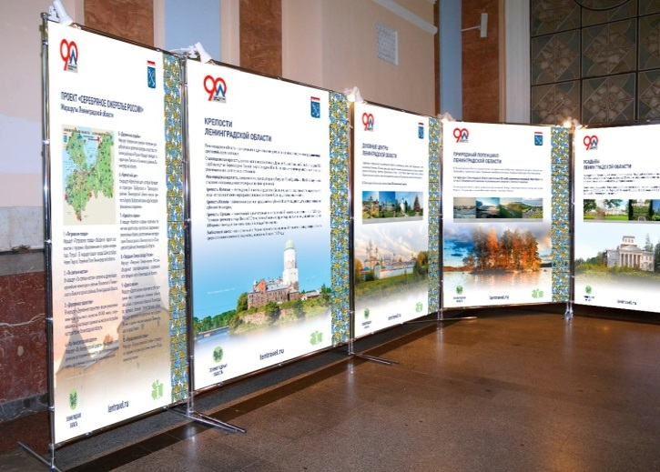
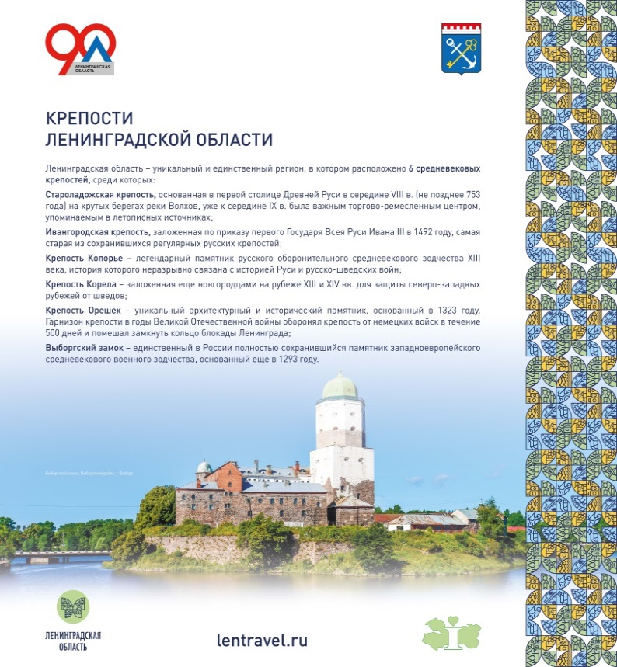

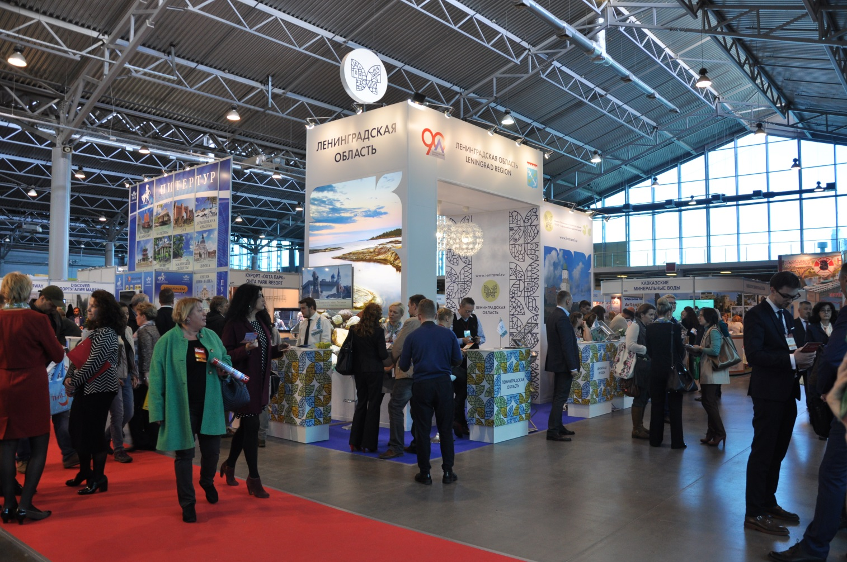
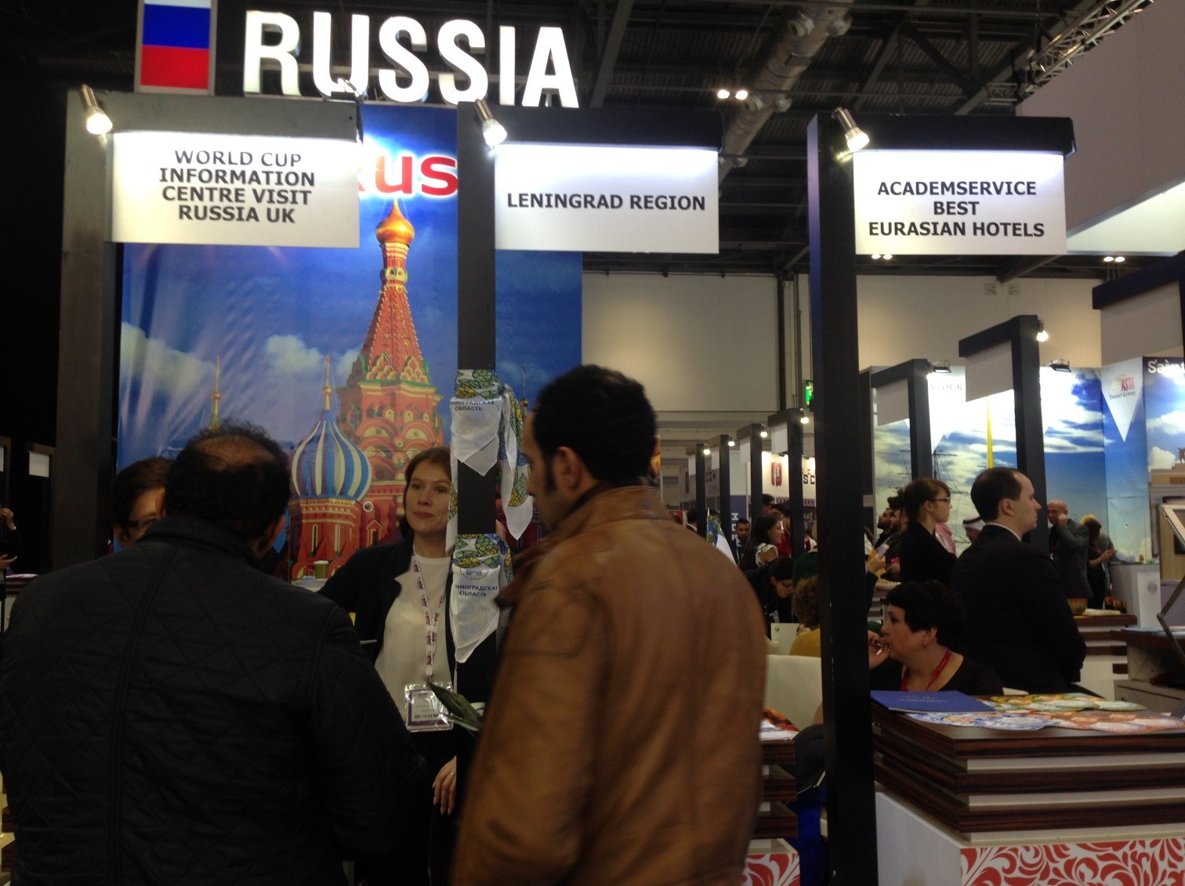

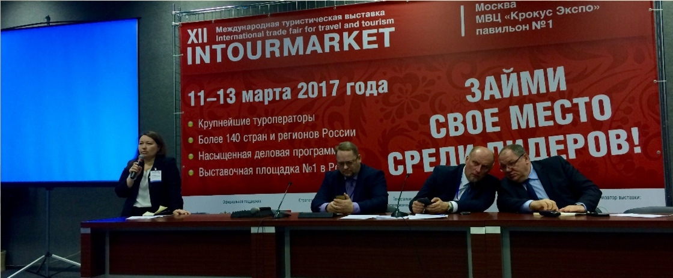

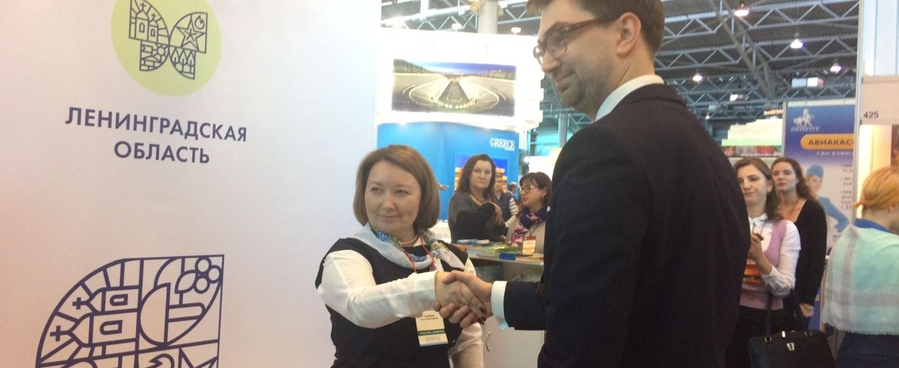

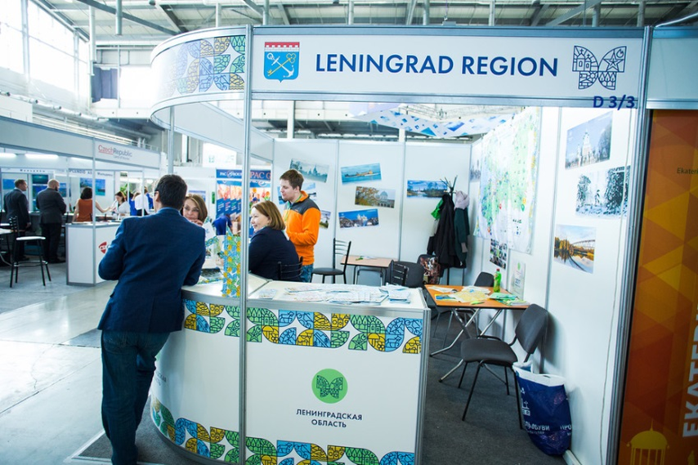

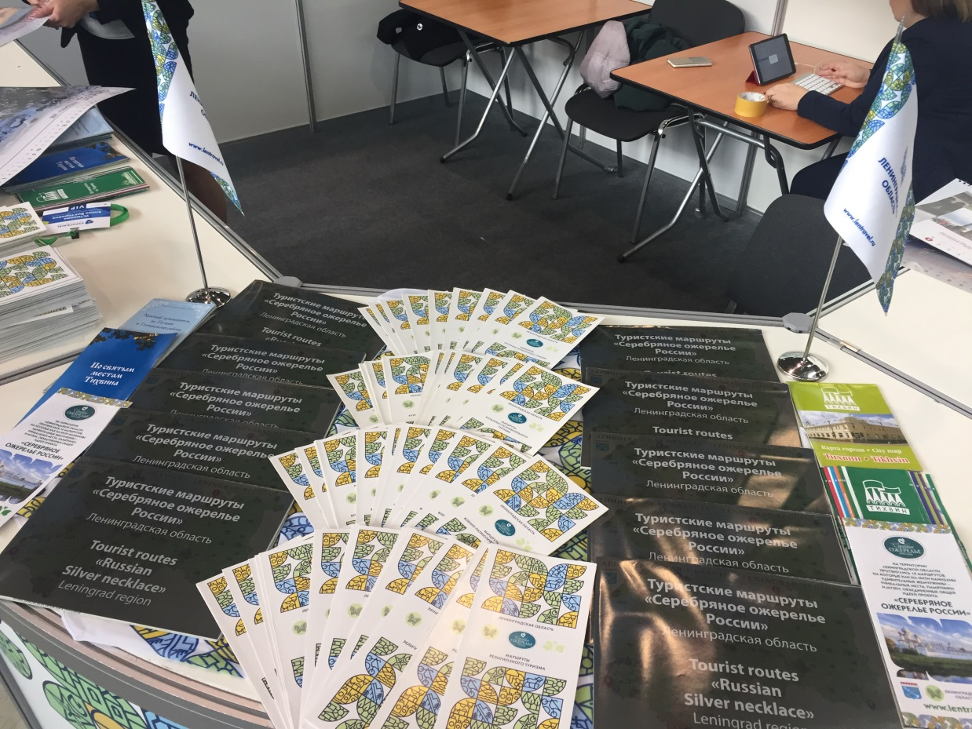

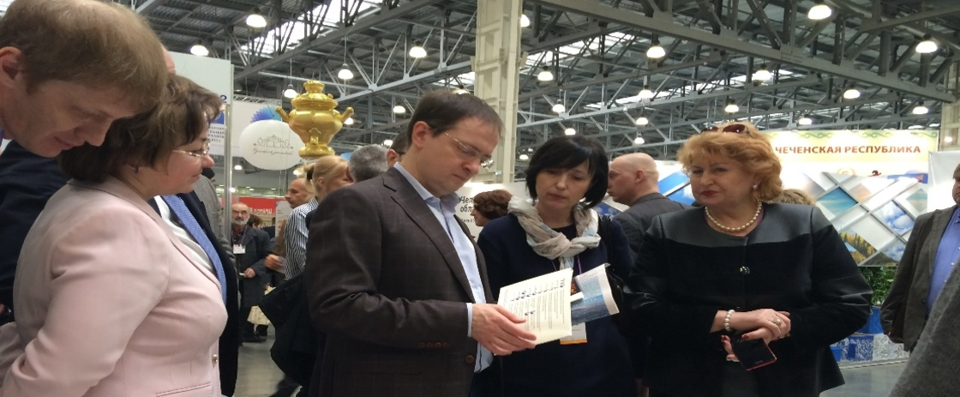

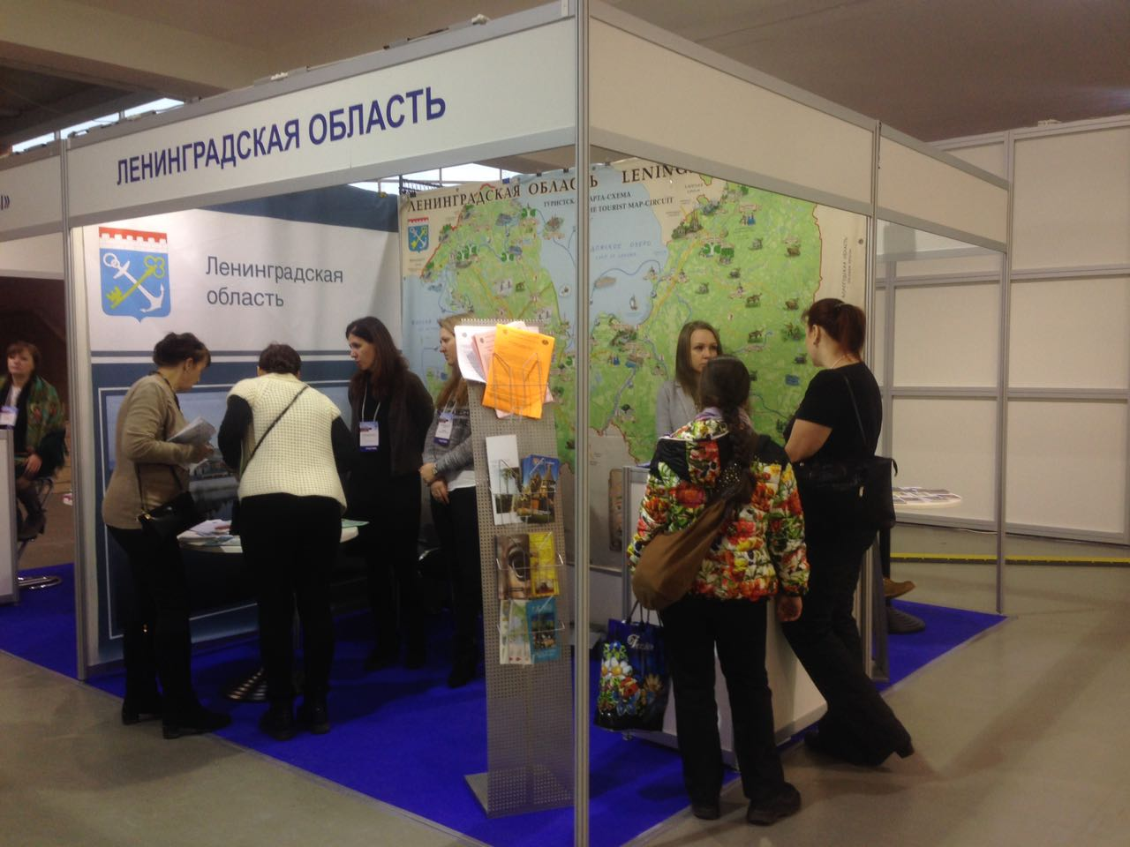

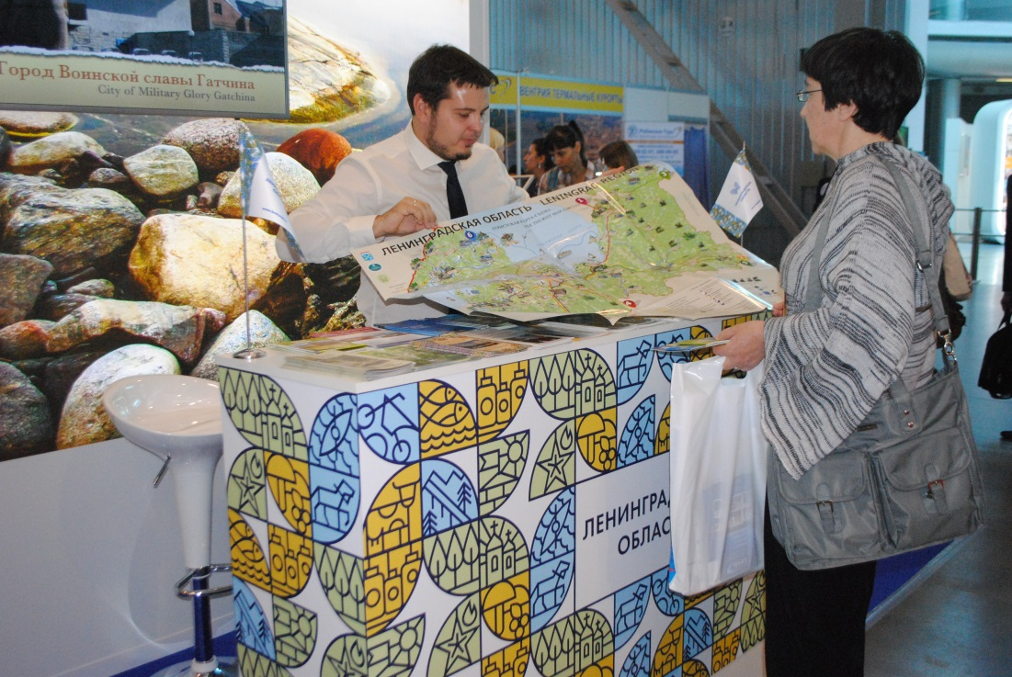

3.2. Проведение выездных инфотуров, пресс-туров и workshop.
В 2017 году Комитетом Ленинградской области по туризму и ГБУ ЛО «Информационно-туристский центр» организованы и проведены 8 инфо-туров для российских и зарубежных туроператоров, с целью знакомства с туристским потенциалом Ленинградской области и установкой деловых контактов с представителями туристской отрасли Ленинградской области.
С целью информирования представителей средств массовой информации о туристском потенциале Ленинградской области Комитетом Ленинградской области по туризму организованы и проведены 2 пресс-тура: «Старая Ладога» и «Русские усадьбы и Жизнь замечательных людей», посвященные 90-летию Ленинградской области и году Истории в регионе.
В целях налаживания партнерских отношений в 2017 году состоялись 4 мероприятия в формате workshop для партнеров межрегиональных проектов (представители зарубежного и российского турбизнеса в Финляндии, Эстонии и Пскове).

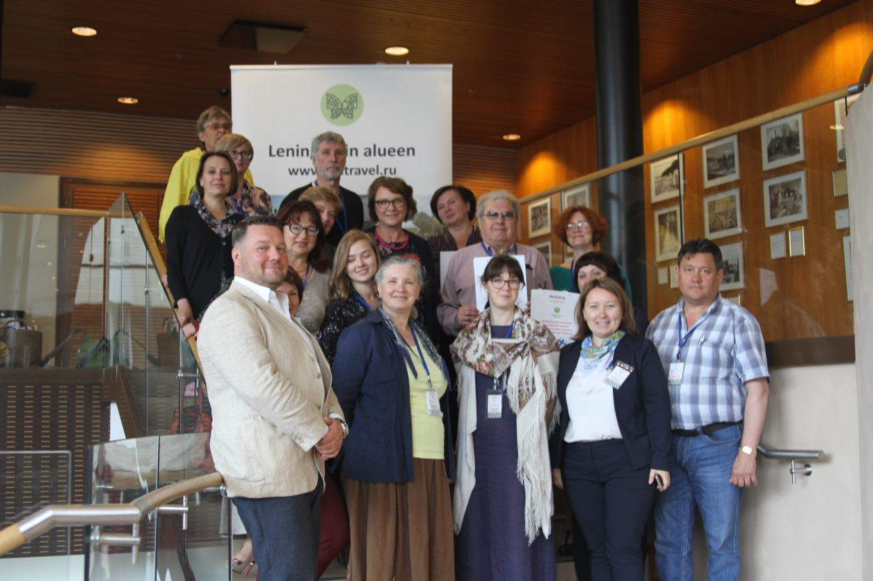
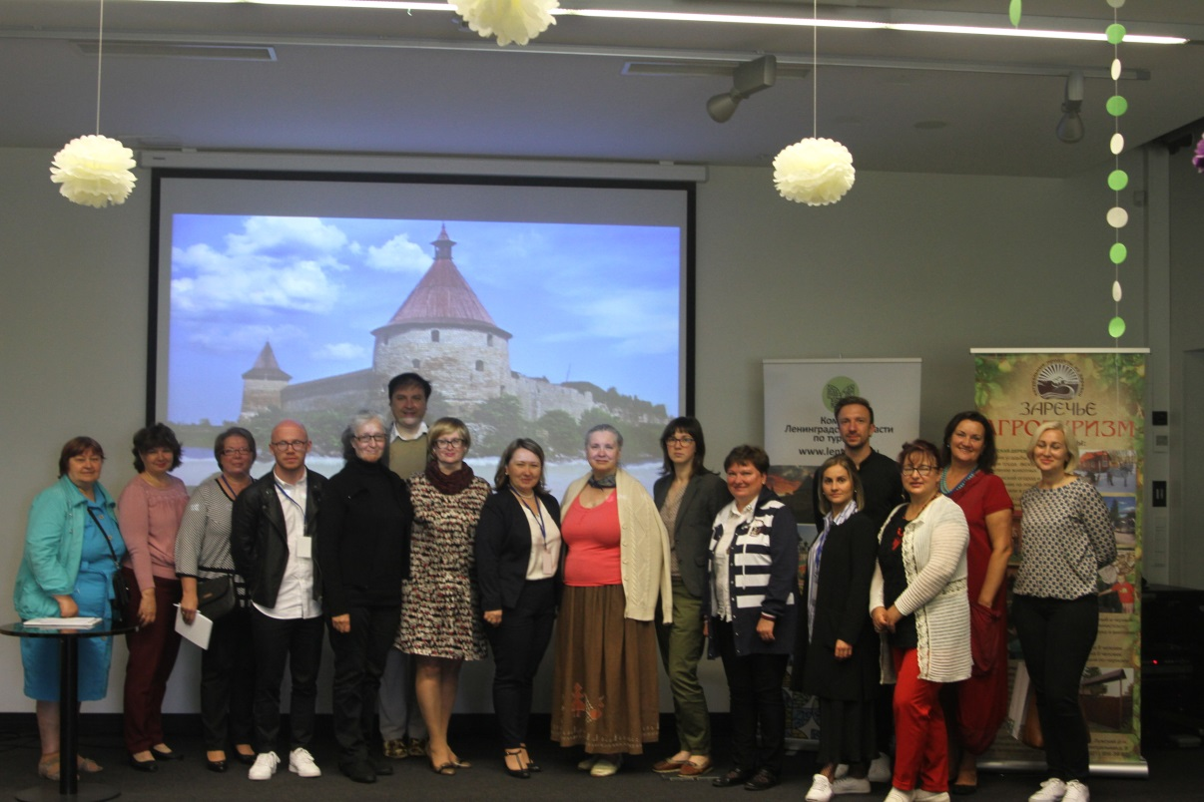

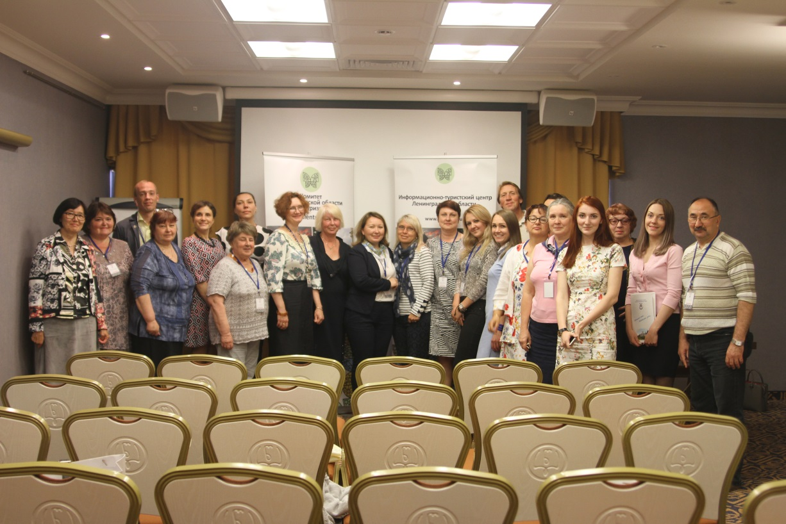

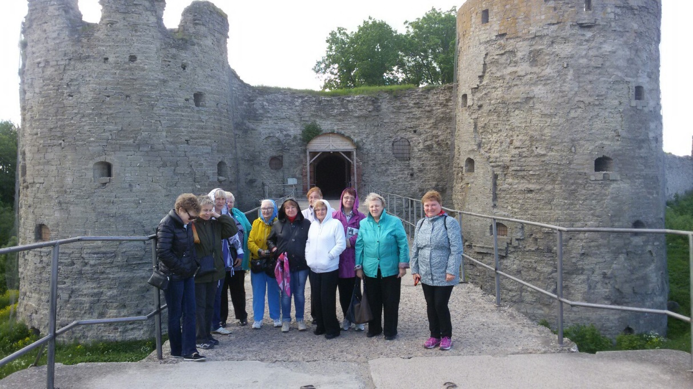

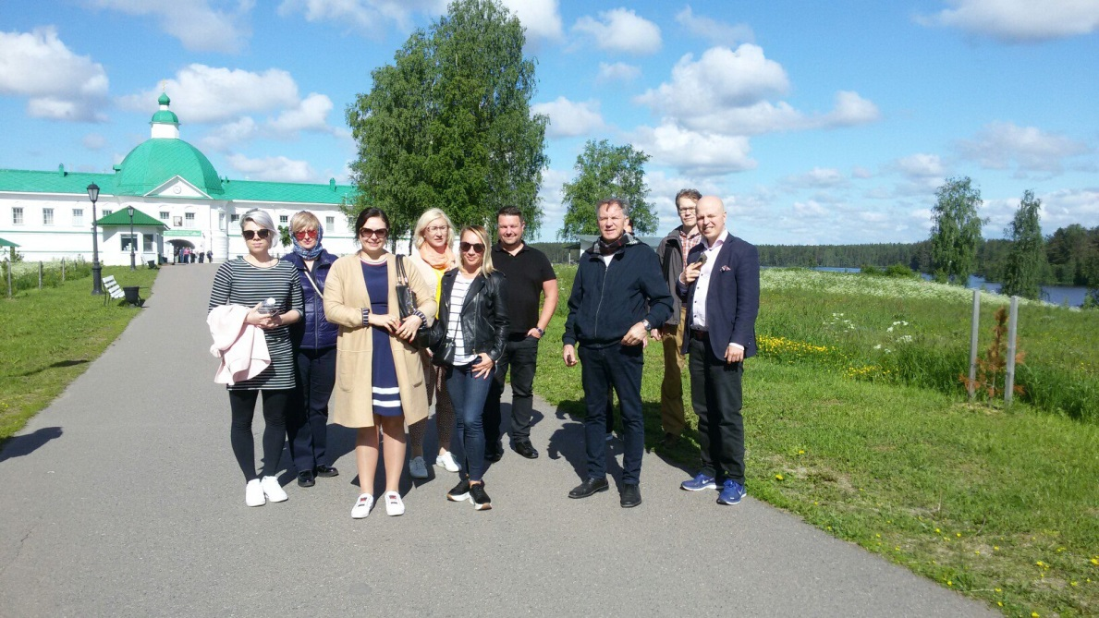

3.3. Событийные мероприятия
Ежегодно Комитет Ленинградской области по туризму формирует Календарь событий Ленинградской области, в который входят крупные региональные события, праздники и различные мероприятия. Комитет размещает Календарь на официальном туристском портале Ленинградской области www.lentravel.ru, Национальном туристическом портале russia.travel, Национальном календаре событий eventsinrussia.com.
В августе 2017 года в г. Кингисепп на территории Октябрьского бульвара прошел Гастрономический фестиваль «Калейдоскоп вкуса», посвященный 90-летию и Году истории в Ленинградской области. Фестиваль представил всю палитру кулинарии региона с древности до сегодняшних дней. Наряду с кулинарией нашего времени – блюдами современных поваров, мастеров засолки, консервации, медоварения, копчения, вяления, жарки, хлебопечения фестиваль под эгидой Комитета Ленинградской области по туризму на мероприятии были представлены традиционные национальные кухни региона. В мероприятии приняли участие более 2000 человек. Фестиваль занял 2-е место в номинации «Туристическое событие в области гастрономического туризма» регионального конкурса Национальной премии в области событийного туризма «Russian Event Awards 2017».
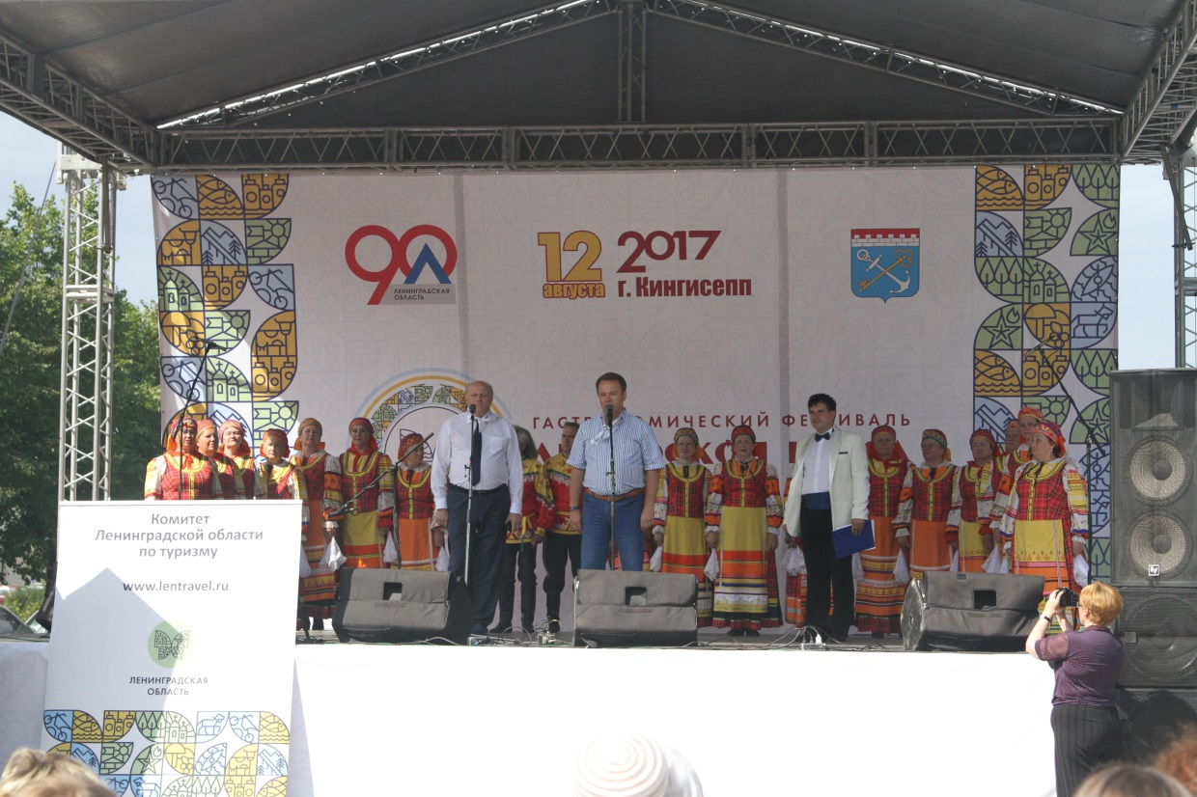
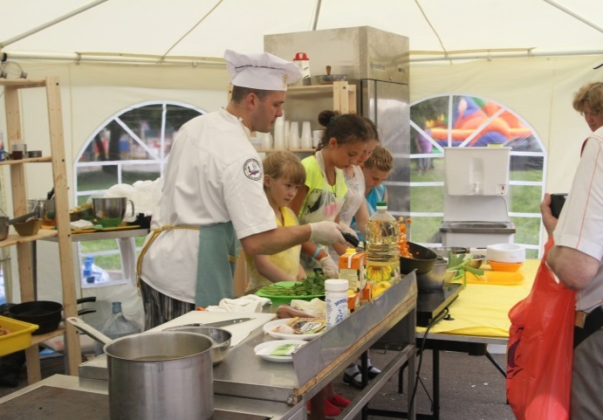
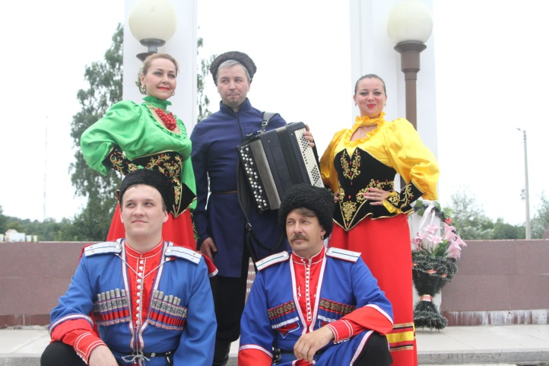

Первый областной туристский слет Ленинградской области, посвященный 90-летию Ленинградской области и Году Истории, организованный комитетом Ленинградской области по туризму и ГБУ ЛО «Информационно-туристский центр» состоялся в сентябре 2017 года на территории Кингисеппского района в оздоровительном центре «Россонь». В мероприятии приняли участие более 300 человек из муниципальных районов и городского округа Ленинградской области. Участники турслета – 18 команд, соревновались в спортивном ориентировании и в «мини-футболе», состязались на знание истории и культуры родного края, проявили мастерство в рыбной ловле и знании полезных и лечебных свойств растений, состязались в «креативности» разработки новых и интересных маршрутов.
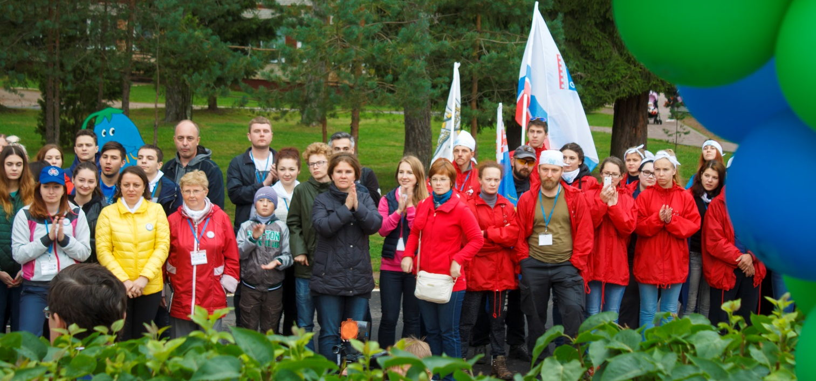

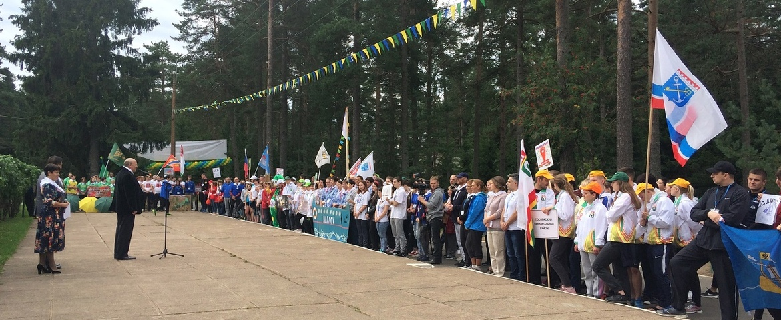

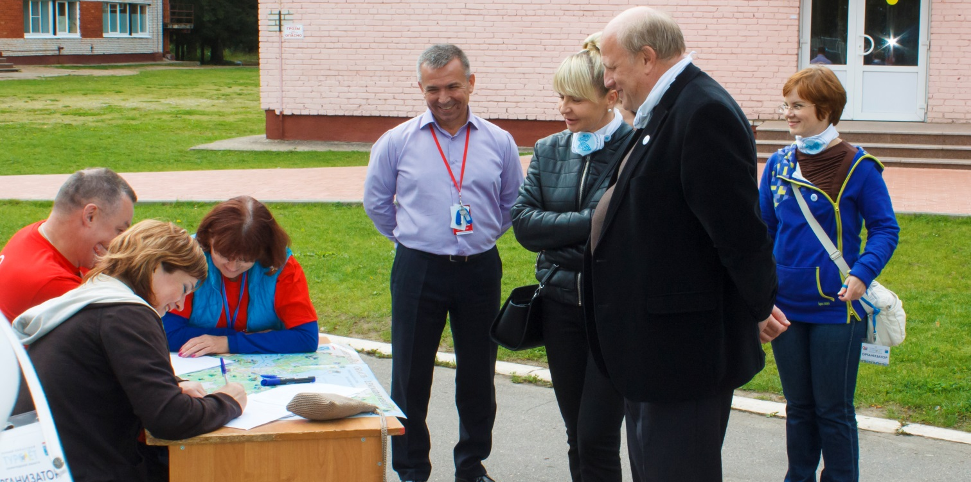
3.4. Информационная печатная продукция и реклама в СМИ.
Комитет Ленинградской области по туризму и Информационно-туристский центр Ленинградской области приняли участие в 2 пресс-конференциях по актуальным вопросам реализации стратегии развития туризма в Северо-Западном федеральном округе, организованным Информационным агентством России ТАСС.
В целях популяризации туристского потенциала Ленинградской области в 2017 году опубликовано 14 печатных статей в федеральных и региональных изданиях, размещен контент в социальных сетях ВКонтакте, Facebook и Instagram. Также информация о туристском потенциале Ленинградской области была опубликована в 23 изданиях СМИ на безвозмездной основе.

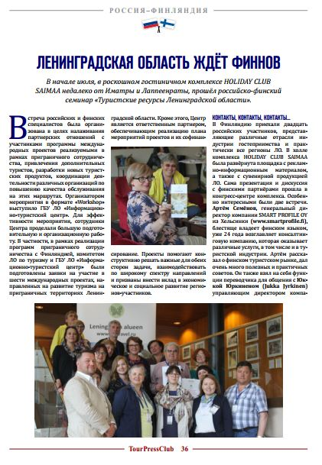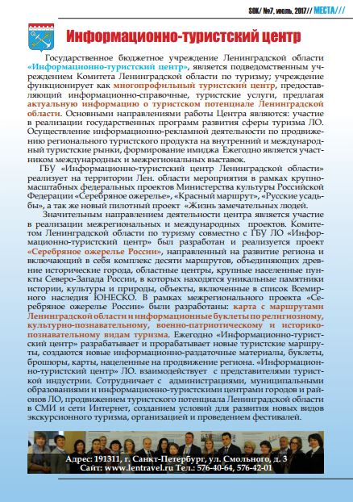
Туристский потенциал Ленинградской области был размещен на 12 информационных щитах, расположенных на территории Санкт-Петербурга и Ленинградской области.

3.5. Взаимодействие с федеральными и региональными органами власти в сфере туризма.
Комитетом Ленинградской области по туризму ведется активное взаимодействие с Министерством культуры Российской Федерации, Федеральным агентством по туризму Российской Федерации.
Комитетом Ленинградской области по туризму и Информационно-туристским центром проведена серия рабочих встреч и совещаний по вопросу взаимодействия г. Санкт-Петербург и Ленинградской области в сфере туризма. В рамках сотрудничества информационные материалы о туристском потенциале Ленинградской области размещены в мобильных информационно-туристских офисах Городского туристско-информационного бюро, располагающихся в г. Санкт-Петербург. В рамках подготовки к проведению Чемпионата мира по футболу в 2018 году комитетом Ленинградской области по туризму и комитетом по развитию туризма Санкт-Петербурга разработан совместный маршрут «От крепости к крепости». С целью привлечения гостей чемпионата к посещению Ленинградской области информационные материалы по 3 экскурсионным направлениям маршрута «От крепости к крепости» - «Северный щит», «Северо-восточный щит» и «Юго-западный щит» будут распространяться на туристских выставках и конференциях.
В течение 2017 года на территории туристско-информационных офисов и павильонов в г. Санкт-Петербург размещалась информационная печатная продукция о туристском потенциале Ленинградской области. В октябре 2017 года в рамках 25-й международной туристской выставки INWETEX-CIS TRAVEL MARKET 2017 состоялось подписание соглашения между ГБУ ЛО «Информационно-туристский центр» и СПб ГБУ «Городское туристско-информационное бюро».

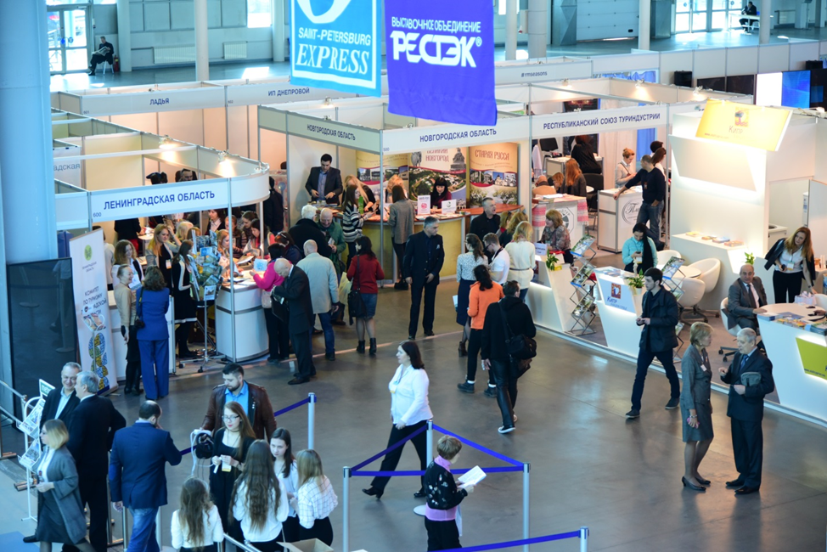
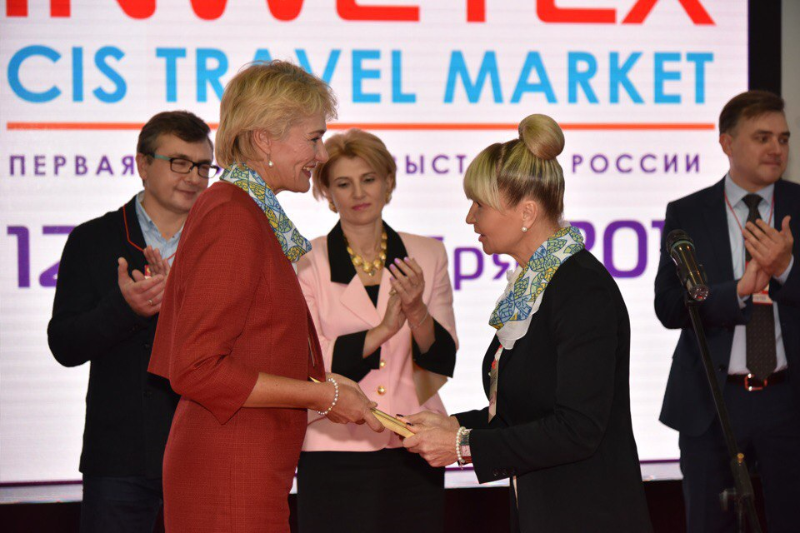

Также в 2017 году заключено соглашение о сотрудничестве между комитетом Ленинградской области по туризму и Государственным комитетом Псковской области по культуре.

4. Приграничное сотрудничество.
Комитет Ленинградской области по туризму принимает активное участие в реализации программ приграничного сотрудничества «Россия-Юго-Восточная Финляндия 2014-2020», «Россия-Эстония», «Россия-Латвия».
В рамках реализации программы приграничного сотрудничества «Россия-Юго-Восточная Финляндия 2014-2020» в 2017 году была одобрена заявка на реализацию проекта полнофункционального туристического коридора «Corridor Санкт-Петербург-Сайма», подготовленный комитетом Ленинградской области по туризму и подведомственным ему ГБУ ЛО «Информационно-туристский центр» совместно с партнерами.
Также в рамках данной программы приграничного сотрудничества одобрена заявка по проекту «BizCycle». Стимулирование предложений и продвижение туризма и гостеприимства малых предприятий путем развития расширенной экосистемы для трансграничного велосипедного и экотуризма». На стадии разработки находится заявка проекта «Ради Вуоксы».
В рамках реализации программы приграничного сотрудничества «Россия-Эстония» в 2017 году одобрена заявка на реализацию проекта «Via Hanseatica Plus. Расширение, укрепление сети и умный маркетинг Via Hanseatica». 5 октября 2017 года Мониторинговый Комитет программы «Эстония-Россия» утвердил проект «Via Hanseatica Plus» для подачи в программу полной формы заявки.
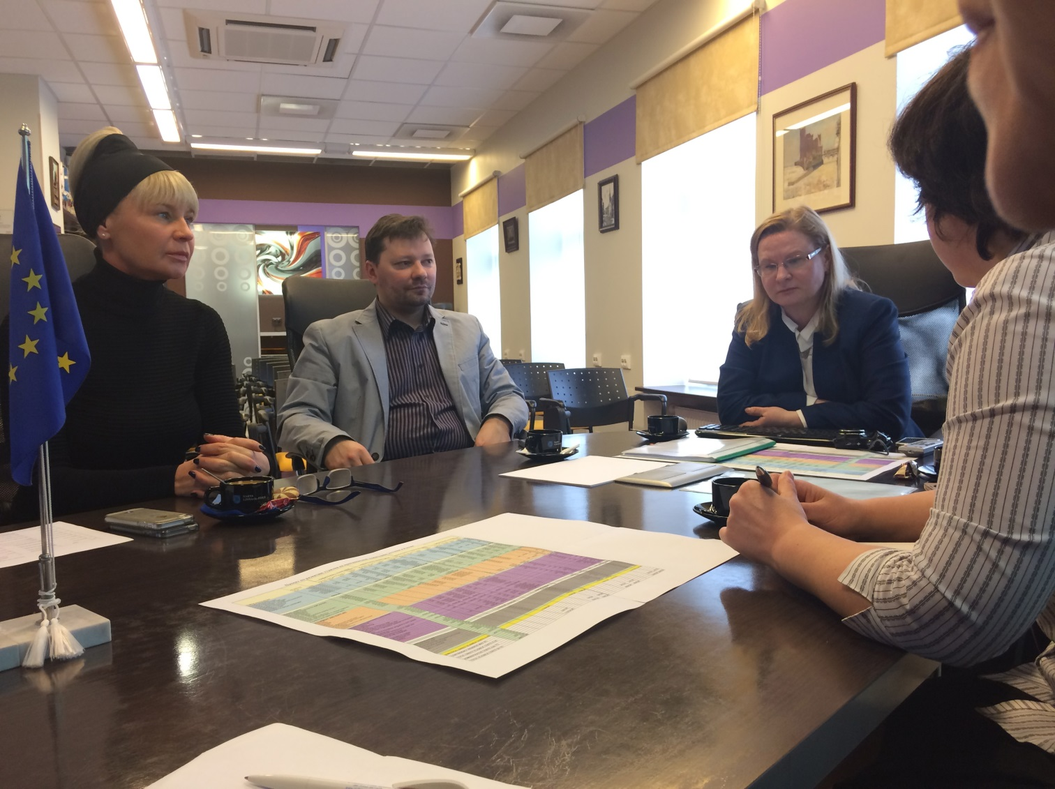
На стадии подготовки комитетом Ленинградской области по туризму находится проект «Ленинградская область – Псков – Рига» программы приграничного сотрудничества «Россия-Латвия».

5. Исследовательский тур по велосипедному маршруту «ЕвроВело» на территории Ленинградской области.
Комитет Ленинградской области по туризму активно способствует развитию велосипедного туризма на территории региона, в том числе по развитию европейских велосипедных маршрутов «ЕвроВело» на территории Ленинградской области.
«ЕвроВело» — европейская сеть велосипедных трасс по 14 велосипедным маршрутам, пересекающим всю Европу. Проект Европейской федерации велосипедистов по созданию велосипедных маршрутов, проходящих по территории Европы и Российской Федерации.
Комитет Ленинградской области по туризму и председатель Правления туристической ассоциации Видземе, исполнительный директор Латвийской ассоциации «Green Ways» Райтис Сиятс (Латвия) инициировали и организовали исследовательский тур по велосипедному маршруту «ЕвроВело» на территории Ленинградской области от г. Выборг до эстонского города Нарва, который прошел с 17 по 24 июля 2017 года на территории Ленинградской области. В исследовательском туре приняли участие член комитета Европейского парламента по транспорту и туризму Михаэль Крамер и председатель Видземской ассоциации туризма Латвии Райтис Сиятс.
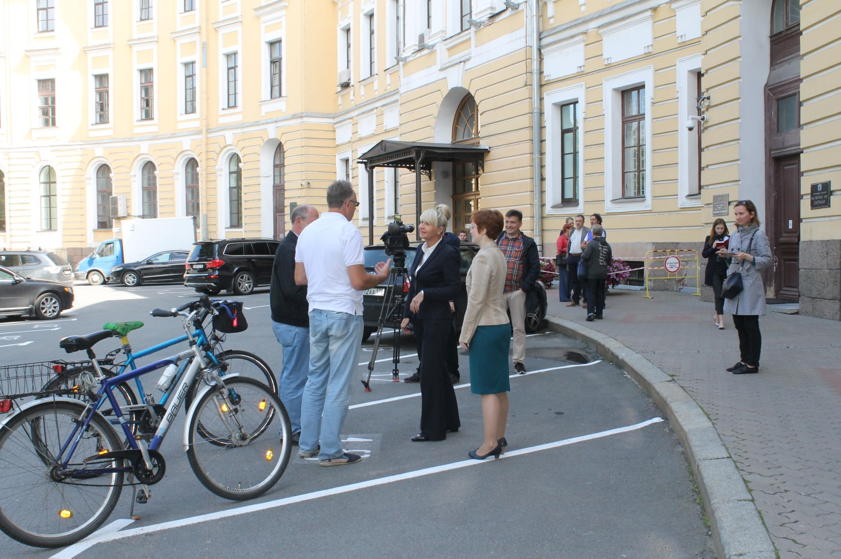
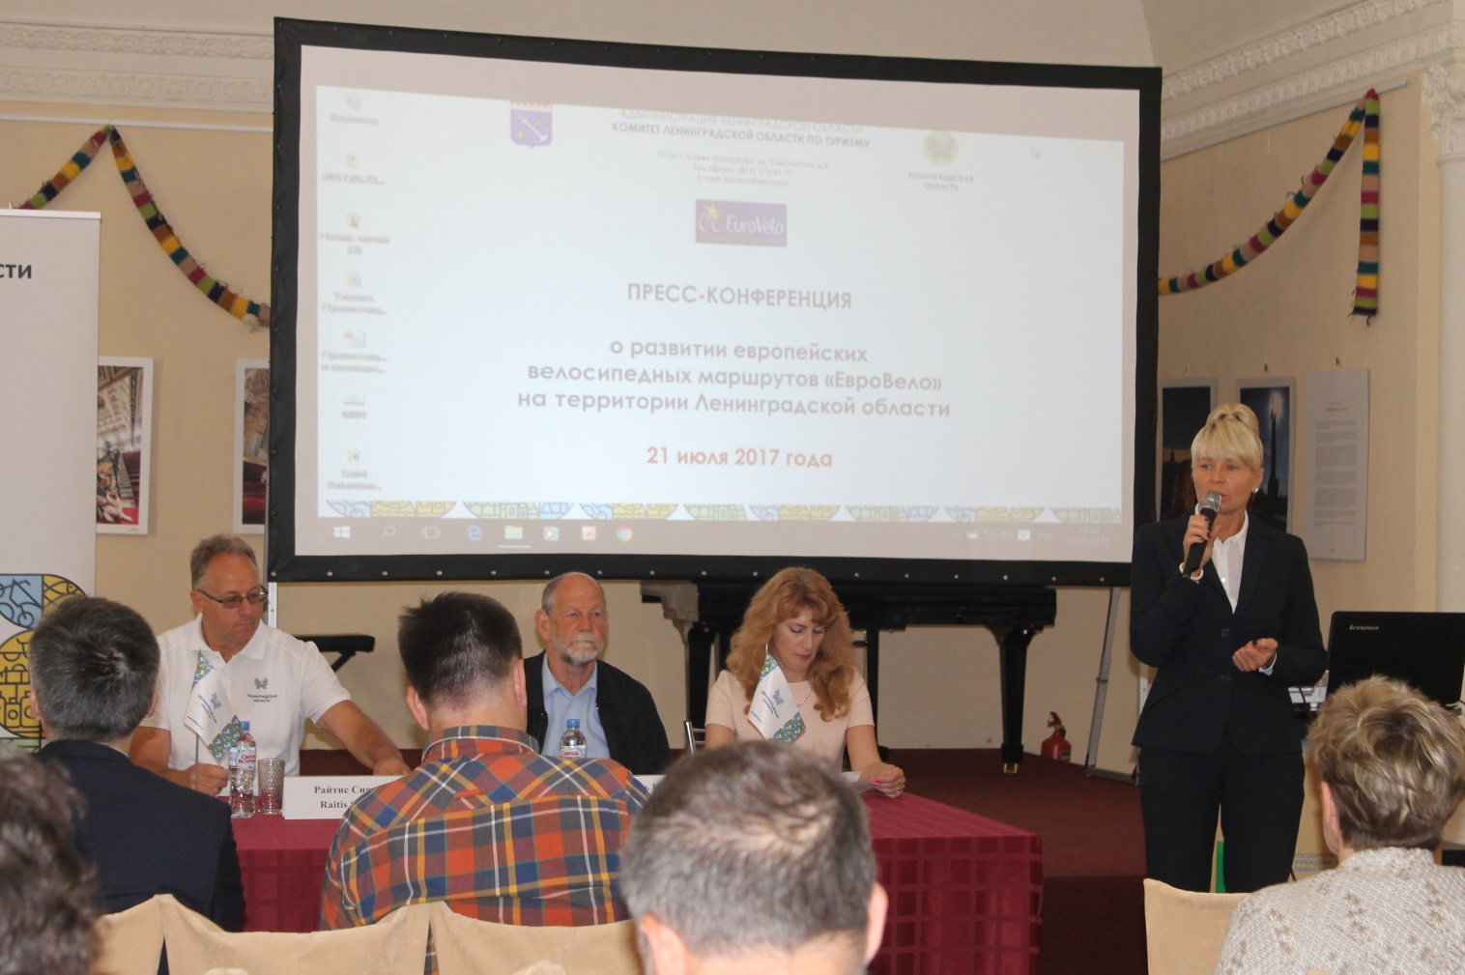
Исследовательский тур был организован с целью соединения маршрутов «ЕвроВело 10» и «ЕвроВело 13» по территории Ленинградской области от пограничного пункта с Финляндией до эстонской границы. Исследователи тура оценили уровень сложности трассы, длительность поездки, объекты туристского интереса, которые можно включить в маршрут. Веломаршрут дает возможность велосипедистам посетить как можно больше памятников и достопримечательностей, зону заповедных парков и охраняемых природных территорий.
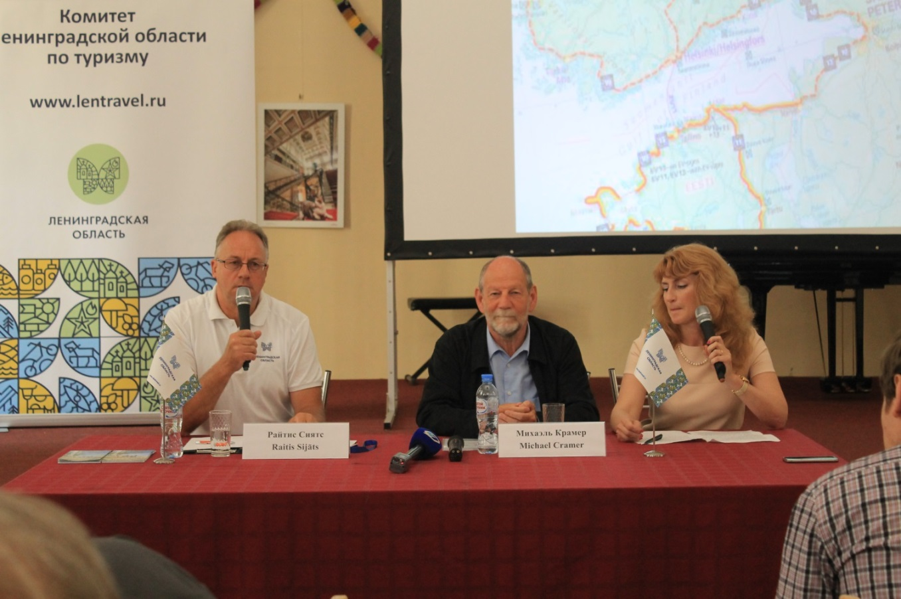
По итогам исследовательского тура планируется сформировать новый велосипедный маршрут по Ленинградской области, в который будут включены территории Выборгского, Ломоносовского и Кингисеппского районов. Также будет издано печатное руководство для велопутешественников по Ленинградской области.

6. Повышение качества оказываемых услуг.
Комитетом Ленинградской области по туризму проведен комплекс мероприятий по обеспечению повышения квалификации и переподготовки работников в сфере туризма и экскурсоводов. В 2017 году было обучено 115 специалистов туристских организаций и образовательных учреждений.
В рамках реализации проекта «Живые уроки» организованы курсы повышения квалификации экскурсоводов и учителей общеобразовательных организаций по теме: «Организация туристско-экскурсионной деятельности в сфере детского образовательного туризма» и по программе: «Современные аспекты организации детского образовательного туризма в Ленинградской области». Обучающие мероприятия были проведены в форме лекций, выездных мастер-классов, а также выездного «круглого стола».
Для руководителей предприятий социально-культурного сервиса туристов, специалистов и сотрудников обслуживающей сферы предприятий социально-культурного сервиса туристов организованы курсы повышения квалификации для специалистов и руководителей предприятий социально-культурного сервиса туристов, в т.ч. гостиничного сервиса (по теме: «Внедрение инновационных технологий в менеджменте гостиничного бизнеса», по теме: «Нормативное регулирование в сфере гостиничного бизнеса», по теме: «Совершенствование подготовки сотрудников гостиничного дела в сфере организации взаимодействия с туристами»). Обучающие мероприятия были организованы в форме лекций, выездного «круглого стола» по вопросам развития предприятий социально-культурного сервиса, выездного практикума с привлечением профессорско-преподавательского состава Санкт-Петербургского государственного института культуры.
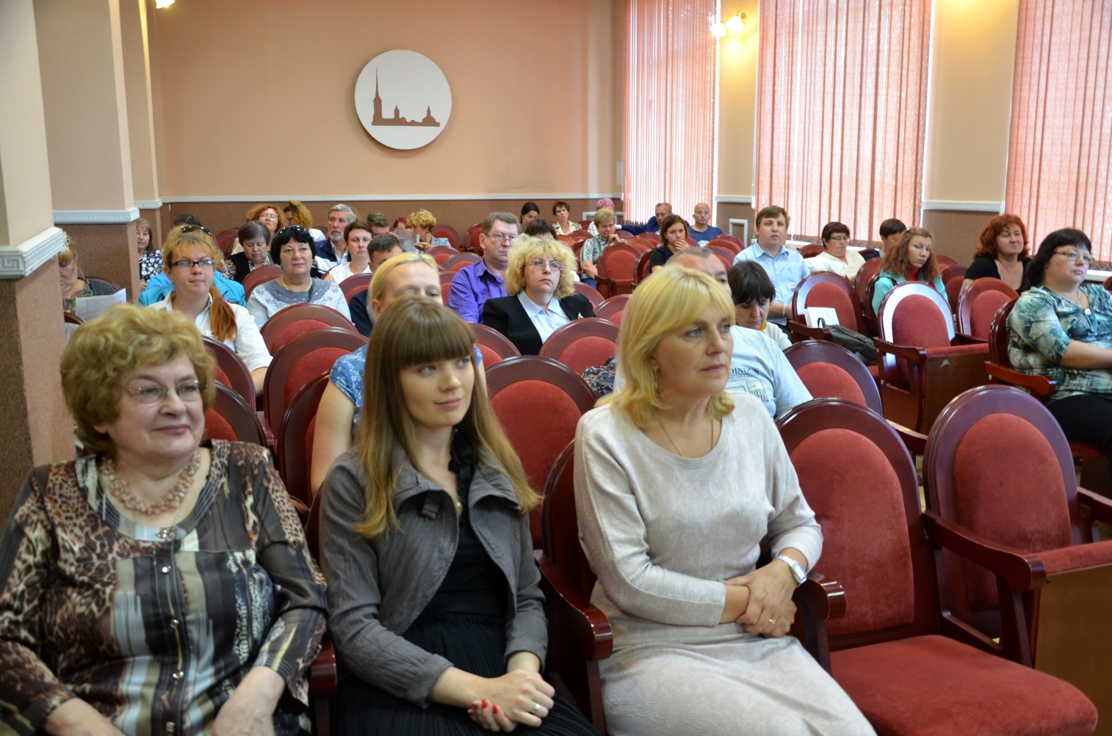
По итогам аттестации обучившимся были выданы удостоверения о повышении квалификации.

7. Поддержка некоммерческих организаций.
В сентябре 2017 года состоялся конкурсный отбор для предоставления субсидий некоммерческим организациям на реализацию проектов, направленных на развитие туристско-рекреационного комплекса Ленинградской области, продвижение туристского продукта Ленинградской области, повышение качества туристских услуг и кадрового потенциала сферы туризма в Ленинградской области, организованный комитетом Ленинградской области по туризму.
По результатам конкурсного отбора поддержку получили 7 проектов некоммерческих организаций из Выборгского, Гатчинского, Кингисеппского, Приозерского районов Ленинградской области. Финансирование было выделено на:
- обустройство территории вокруг памятников и мест туристического интереса на трассе пешеходного маршрута «Лосевский порог» в пос. Лосево и создание аудиогида по экскурсионно-пешеходному маршруту «Лосевский порог» на английском языке и размещения его на глобальной открытой платформе аудиоисторий izi.TRAVEL
- исследование потенциала развития сельского туризма
- разработку экскурсионно-познавательных туристских маршрутов «Геологические памятники Ленинградской области»
- развитие семейного туризма в Ленинградской области «Все лучшее детям: семейный туризм в Ленинградской области»
- разработку велосипедных маршрутов для ветеранов «Велосипед как эликсир долголетия»
- развитие социальных, деловых и творческих инициатив «Клуб семейных путешествий»
- развитие морского научно-экспедиционного туризма в акватории Балтийского моря
В соответствии с соглашением реализация проектов будет осуществлена в 2018 году.
В 2017 году Комитетом Ленинградской области по туризму утвержден порядок и проведен региональный конкурсный отбор сувенирной продукции на включение в реестр российской национальной сувенирной продукции. По результатам его проведения победителями признаны предприятия Ленинградской области, производящие сувенирные изделия: ПАО «Узор», ГАПОУ ЛО «Мультицентр социальной и трудовой интеграции», ООО ПНХП «Свирское кружево». Заявка о включении указанных предприятий в реестр российской национальной сувенирной продукции направлена в Министерство культуры Российской Федерации.

8. Деятельность межведомственного координационного совета по туризму при Правительстве Ленинградской области.
В 2017 году на заседаниях межведомственного координационного совета по туризму при Правительстве Ленинградской области рассматривались вопросы:
организации сбора и анализа статистической информации на уровне муниципальных образований региона, организация статистического наблюдения в области туризма, а также возможности общественных организаций и пути взаимодействия с органами власти;
вопросы адаптации объектов туристского показа на территории Ленинградской области для маломобильных групп населения и лиц с ограниченными возможностями здоровья.
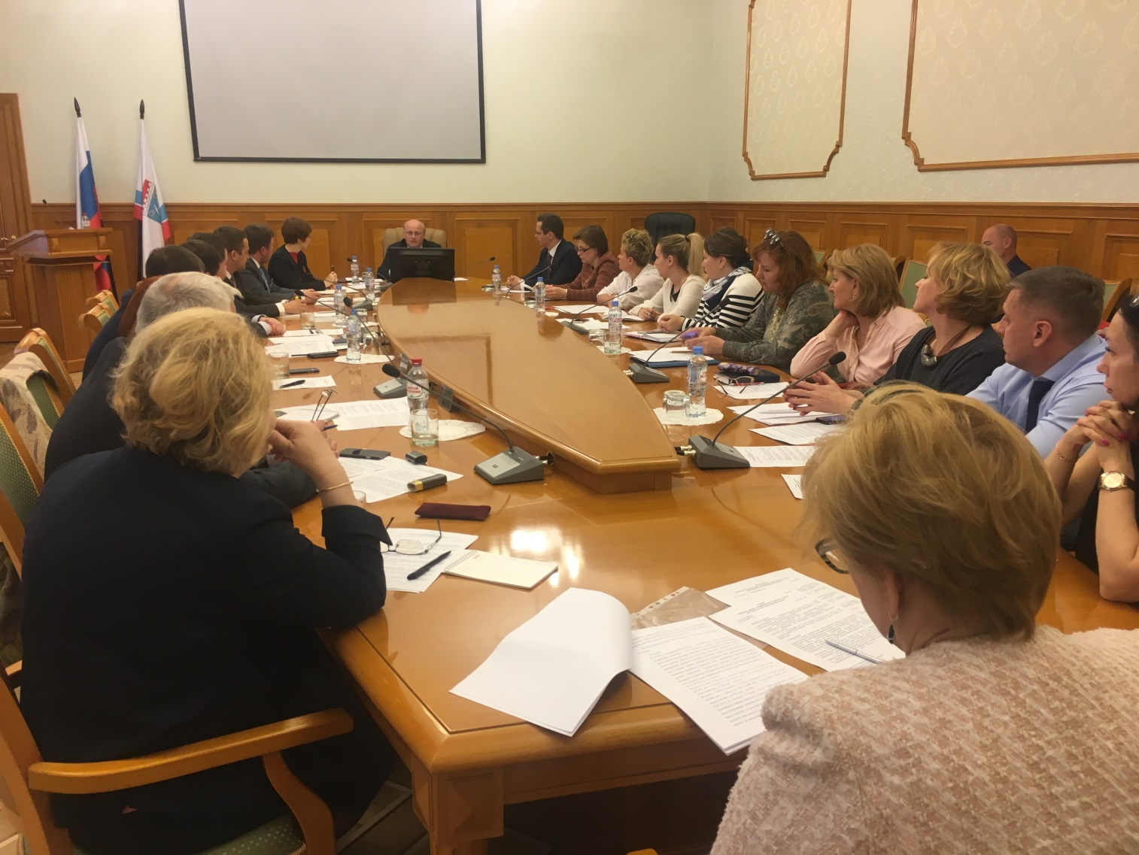

9. Рабочая группа по развитию детского туризма при Правительстве Ленинградской области.
Рабочая группа при Правительстве Ленинградской области по развитию детского туризма под руководством заместителя Председателя Правительства Ленинградской области по социальным вопросам Н.П. Емельянова в 2017 году рассмотрела вопросы:
– внедрения образовательного проекта «Живые уроки» в образовательных учреждениях Ленинградской области, а также вопросы организации летней оздоровительной кампании в регионе в 2017 году
– реализации проекта туристско-экскурсионных поездок для школьников и учащихся, посвященных Году истории в Ленинградской области – «Мой родной край – Ленинградская область», результаты внедрения проекта «Живые уроки» в образовательную программу учебных заведений региона, а также итоги реализации Национальной программы детского культурно-познавательного туризма в 2017 году.
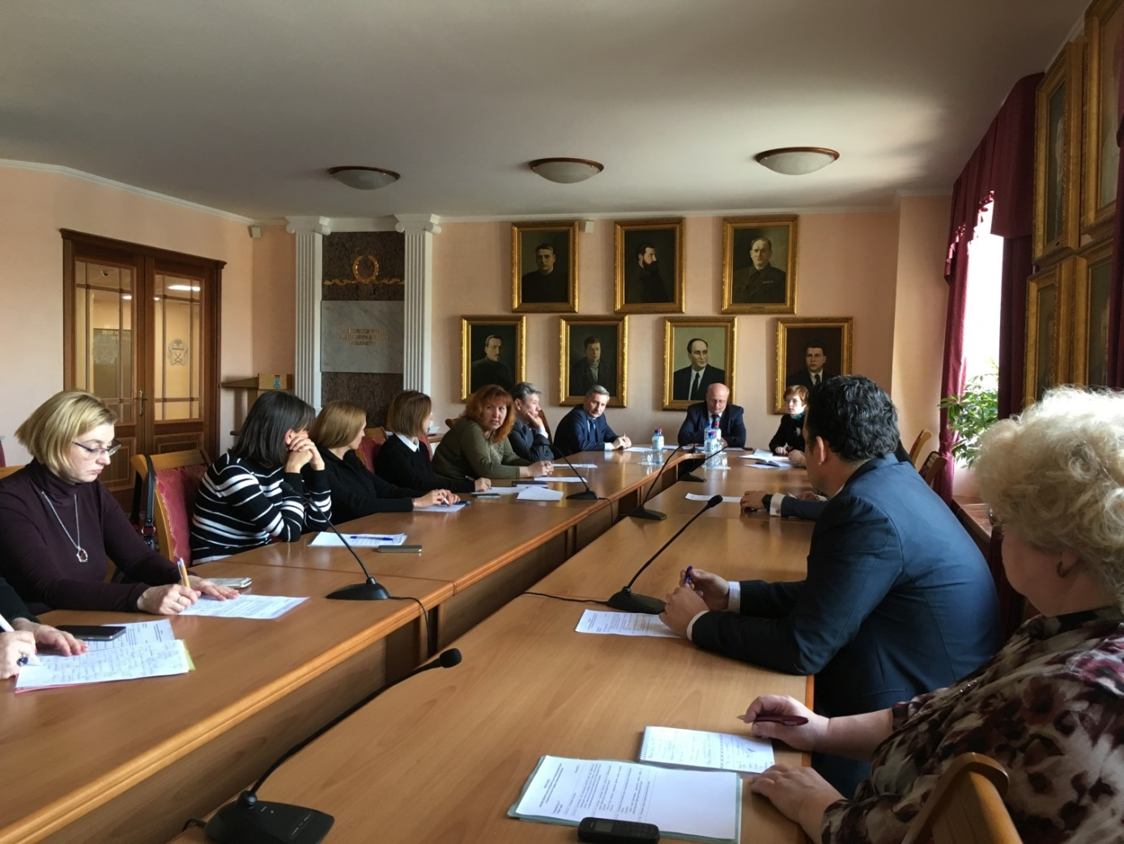

10. При комитете Ленинградской области по туризму создана рабочая группа по реализации проекта «Живые уроки».
Для обеспечения согласованных действий органов исполнительной власти Ленинградской области, научных и других организаций, направленных на развитие детского туризма в 2017 году при Комитете Ленинградской области по туризму создана рабочая группа по реализации проекта «Живые уроки».
Рабочая группа осуществляет свою деятельность во взаимодействии с федеральными органами исполнительной власти, органами исполнительной власти субъектов Российской Федерации, органами местного самоуправления, общественными, научными и другими организациями. В состав рабочей группы включены представители комитета Ленинградской области по туризму, комитета общего и профессионального образования Ленинградской области, комитета по культуре Ленинградской области, ООО «Петротур», Музейное агентство, Ленинградский государственный университет им. А.С. Пушкина, Санкт-Петербургского государственного института культуры.
Комитетом Ленинградской области по туризму совместно с членами рабочей группы разработаны 40 ключевых маршрутов проекта, которые включены в каталог экскурсионно-образовательных маршрутов проекта «Живые уроки».

11. Классификация средств размещения
Комитетом Ленинградской области по туризму для классификации объектов туристкой индустрии аккредитована Ленинградская областная торгово-промышленная палата. Классификацию объектов размещения на территории Ленинградской области осуществляет также Северо-Западное региональное отделение Российского союза туриндустрии.
В Ленинградской области в 2017 году классификацию прошли 25 средств размещения (четыре звезды – 5 средств размещения, три звезды– 6, две звезды– 4, без звезд– 10) из 38 средств размещения, классифицированных в регионе в период с 2015 по 2017 год.
Комитетом Ленинградской области по туризму и Информационно-туристским центром осуществляется информационная поддержка классифицированных объектов. В рамках информационных туров, пресс-туров или «workshop» помимо объектов туристской привлекательности, демонстрируются классифицированные средства размещения.

12. Формирование комфортной туристской среды.
В рамках Концепции по вовлечению культурно-познавательных и религиозных объектов показа в туристский оборот Ленинградской области на территории региона внедряется система туристской навигации. В 2017 году установлено 13 брендированных информационных щитов и табличек к объектам туристского интереса во Всеволожском, Выборгском, Кингисеппском, Ломоносовском, Лужском и Тосненском районах). С 2014 года на территории Ленинградской области установлено 520 знаков туристской навигации.
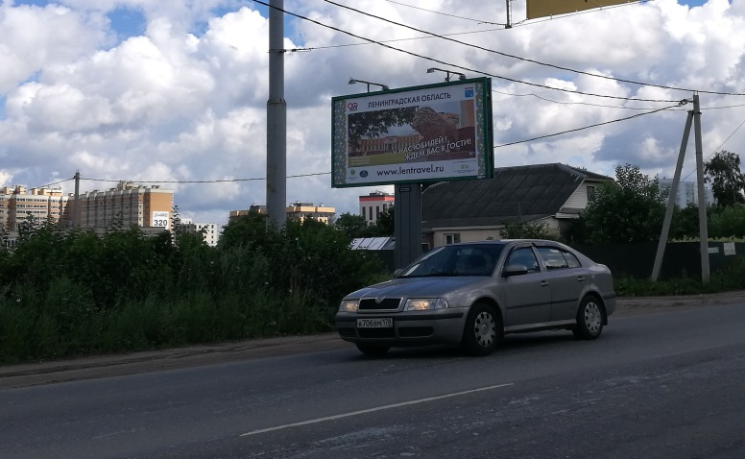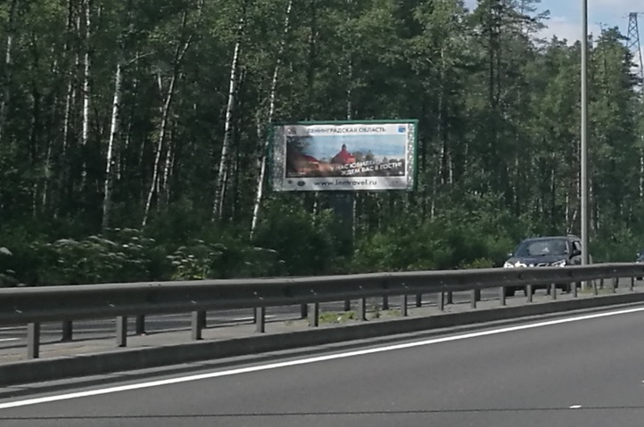
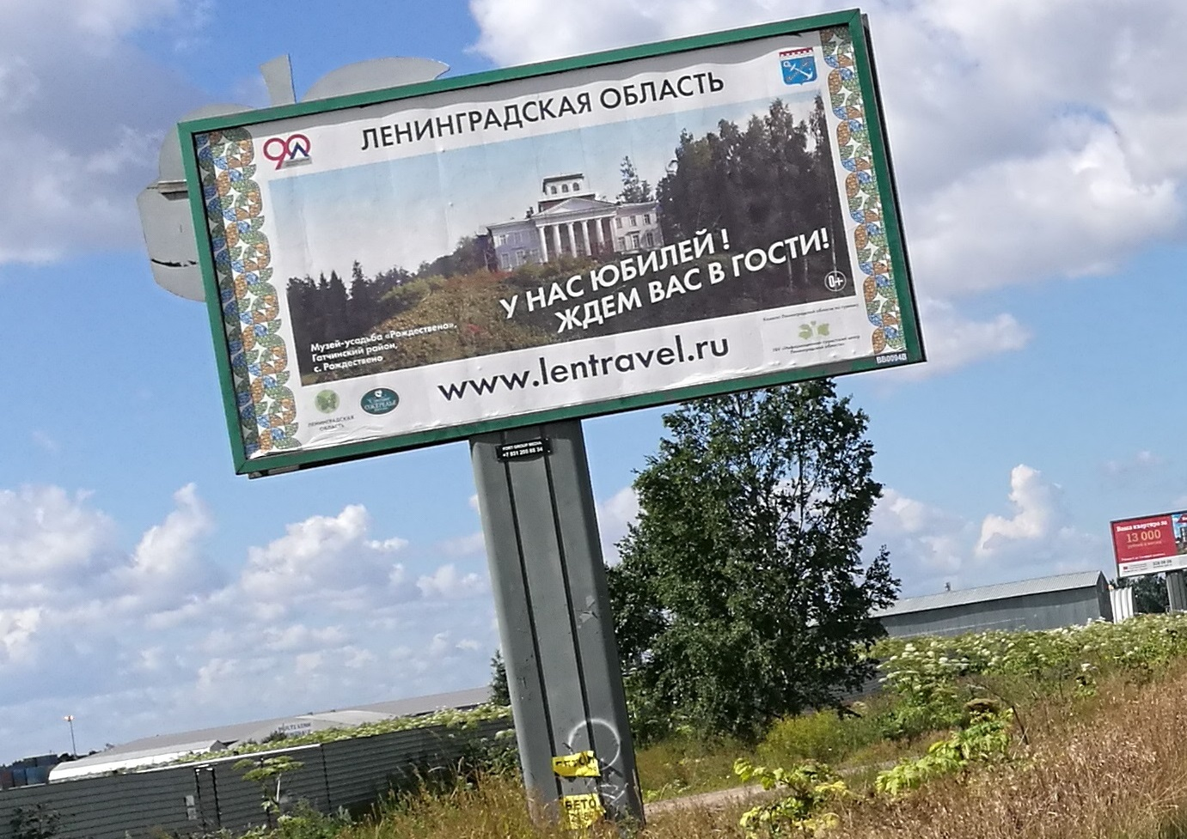
Знаки туристской навигации устанавливаются в соответствии с методическим пособием по созданию системы дорожных указателей к объектам культурного наследия и иных носителей информации, разработанным Министерством культуры Российской Федерации в соответствии стандартам Всемирной туристской организации при ООН (ЮНВТО).

13. Награды комитета Ленинградской области по туризму по итогам конкурсов и рейтингов.
На 25-й международной туристской выставке «INWETEX 2017» в октябре 2017 года Ленинградская область награждена почетным знаком «Золотой участник» за ежегодное активное участие в мероприятии.

В региональном конкурсе Национальной премии в области событийного туризма «Russian Event Awards 2017» проект Ленинградской области гастрономический фестиваль «Калейдоскоп вкуса», организованный комитетом Ленинградской области по туризму и ГБУ ЛО «Информационно-туристский центр», занял второе место в номинации «Туристическое событие в области гастрономического туризма». Проекту присвоен статус «Национальное событие» Национального календаря событий.
В ноябре 2017 года Ленинградская область заняла первое место в номинации «Российский экскурсионный отдых» премии National Geographic Traveler Awards 2017
В Национальном рейтинге развития событийного туризма Ленинградская область заняла 6-е место из 83 субъектов Российской Федерации в категории – Золотая лига «Лучшие из лучших».
В сентябре 2017 года Ленинградская область заняла 3 место среди самых популярных направлений для путешественников Федерального проекта о лучших туристических событиях России «Национального календаря событий».
С июня по август занимала 2 место в рейтинге туристской привлекательности регионов России с точки зрения развития военно-исторического туризма и 1 место в рейтинге «фестивальных» регионов.
1 место в федеральном рейтинге «Событийные регионы июня: путешествуем летом по России».
1 место в рейтинге «ТОП-10 самых событийных регионов России в мае».
В декабре 2017 года Комитет Ленинградской области по туризму был отмечен диплом за информационную поддержку конкурса для журналистов и блоггеров на лучшую публикацию о регионе озера Сайма. Конкурс организован представительствами городов Лаппеенранта, Иматра, Миккели и Савонлинна совместно с ТурПрессКлубом Санкт-Петербурга.

14. Подведение итогов 2017 года
В декабре 2017 года в Доме журналиста состоялось официальное мероприятие по подведению итогов года в сфере туризма на территории Ленинградской области. В рамках мероприятия комитетом Ленинградской области по туризму был представлен доклад о деятельности за 2017 год и подведены итоги конкурса профессионального мастерства в сфере туризма, посвященного Году истории в Ленинградской области. Лучшие представители туристской отрасли были отмечены за особые достижения в области развития туризма. Лауреаты награждены Почетным знаком «90 лет Ленинградской области», а также почетными грамотами и благодарностями комитета Ленинградской области по туризму.
В мероприятии участвовали руководители Российского Союза Туристской Индустрии, некоммерческого партнерства «Национальная ассоциация информационно-туристских организаций», Городского туристско-информационного бюро, представители администраций муниципальных районов Ленинградской области, руководители информационно-туристских центров Кингисеппского, Волосовского, Ломоносовского, Лужского, Приозерского, Подпорожского, Гатчинского районов Ленинградской области; представители турбизнеса − туроператоры «Петротур», «Серебряное кольцо», «Петербургский магазин путешествий», «XIXвек», реализующие туристские маршруты на территории Ленинградской области. На мероприятии присутствовали представители музея-заповедника «Парк Монрепо», ландшафтного зоопарка «Приют Белоснежки», ГБУК ЛО «Выборгский объединенный музей-заповедник»; представители СМИ – главные редакторы журналов «ТурПрессКлуб», «Индустрия туризма и культуры», «Информационное молодежное агентство» («ИМА-Пресс»), а также преподаватели Санкт-Петербургского государственного института культуры.

